# UC1: Registrar Como Usuario (Acme-Newspaper 4.1)

Para este caso de uso hemos comenzado usando 10,50,150,300,500, 750 usuarios respectivamente. Hasta 500 todo ha ido bien, pero con 750 usuario comienzan a haber errores: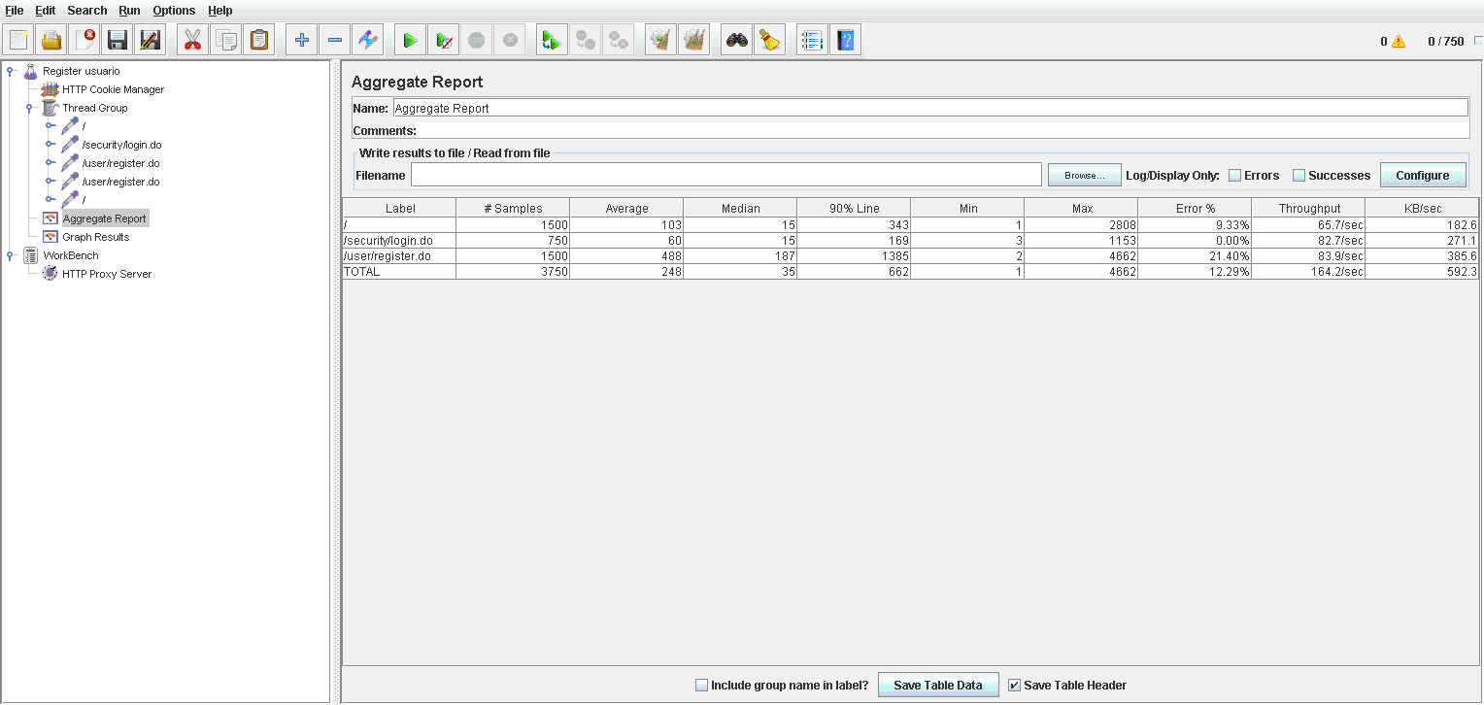

Mirando la herramienta performance:

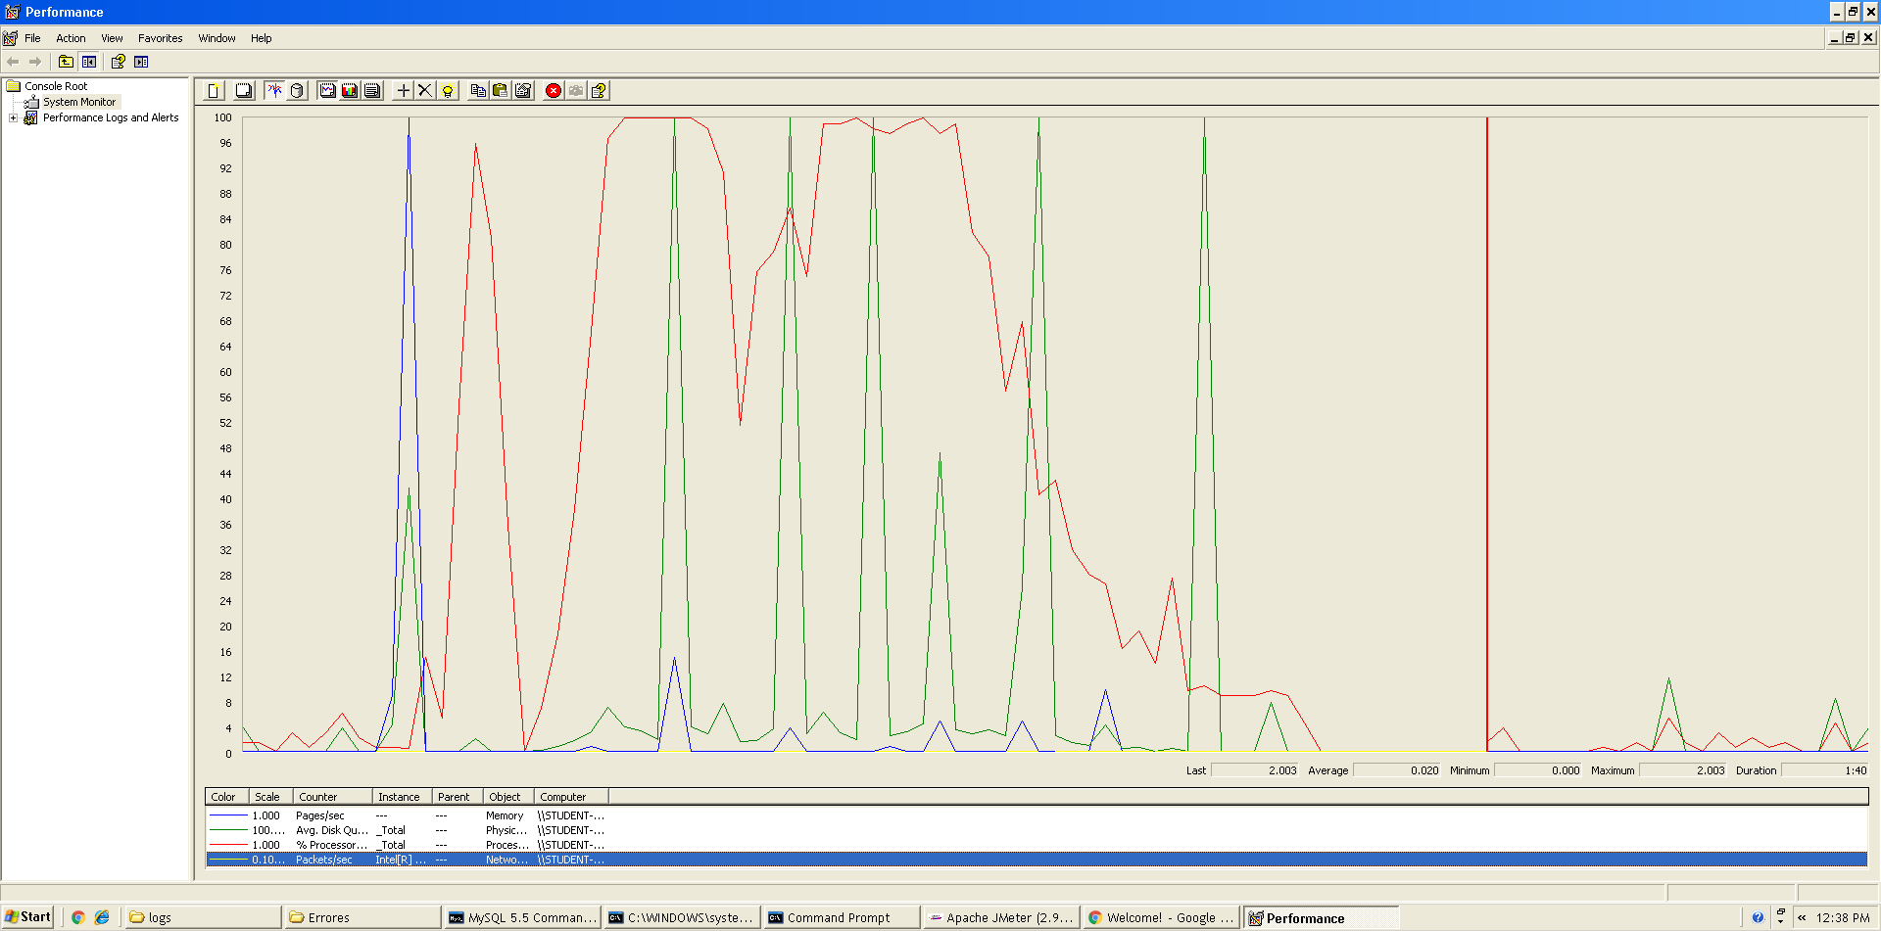

Vemos que se está formando un cuello de botella y que la CPU, Disco duro y Ram hacen picos.

Bajamos los usuarios para encontrar la capacidad máxima del sistema y probamos con 600:

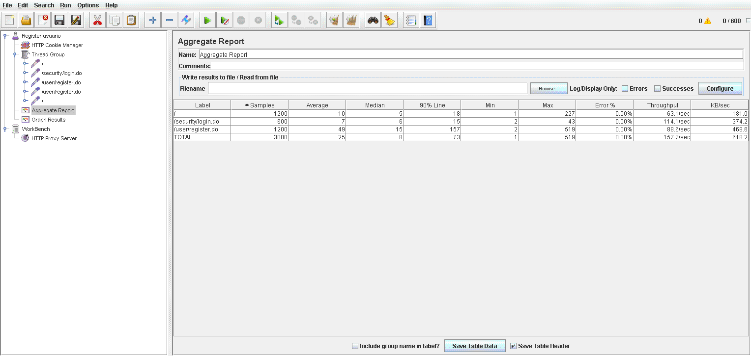

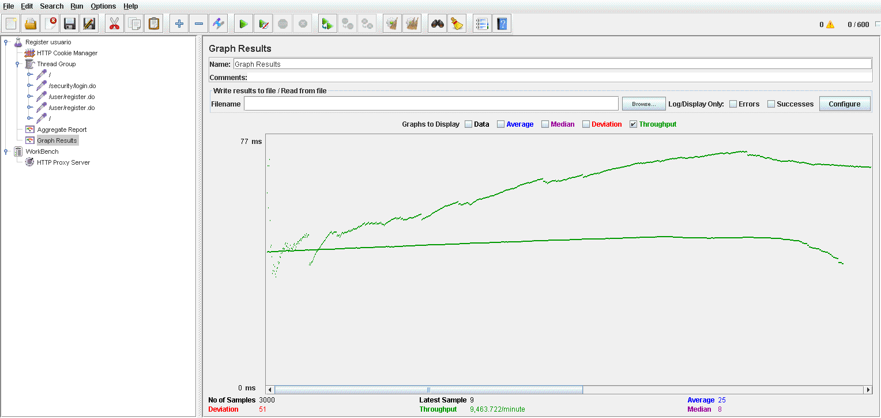

Con 600, 3 segundos de comienzo y Loop = 1 no hay problema alguno. Pero si cambiamos el Loop para que cada usuario ejecute el script más de una vez vuelven a haber errores, por lo que fijamos el número de usuarios máximo a 600.

**Usuarios máximos: 600**

# UC2: Listar y buscar newspapers (Acme-Newspaper 4.2/4.5)

Para este caso de uso hemos ido incrementando el número de usuarios de la misma manera sin tener ningún problema hasta nuevamente llegar a los 600.

En este punto ocurre igual que en los casos anteriores, con 600 usuarios ejecutando el Script una sola vez no hay problemas:

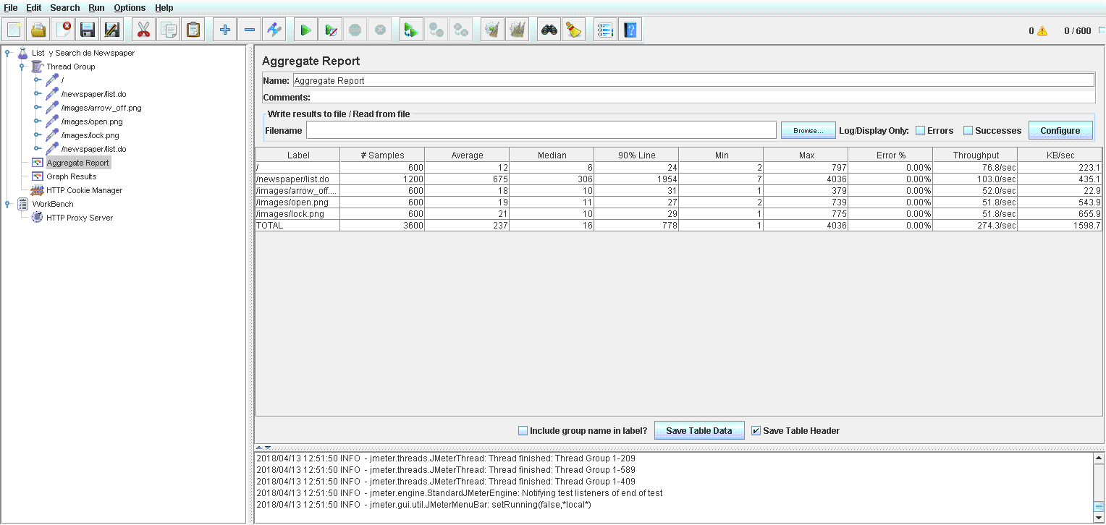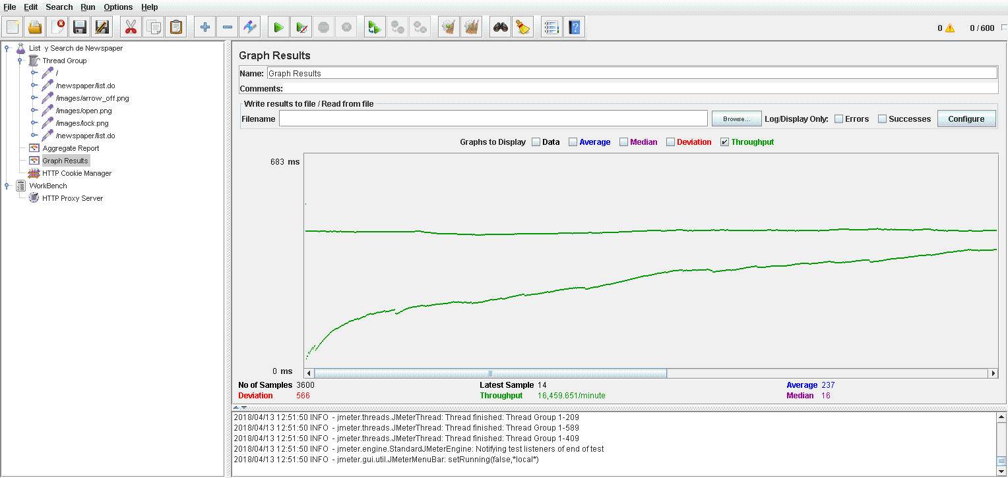

Pero si intentamos que 600 personas ejecuten el script más de una vez (Loop = 3) empiezan a haber errores, lo mismo pasa si intentamos que más personas (750 en este caso) ejecute el Script una sola vez:

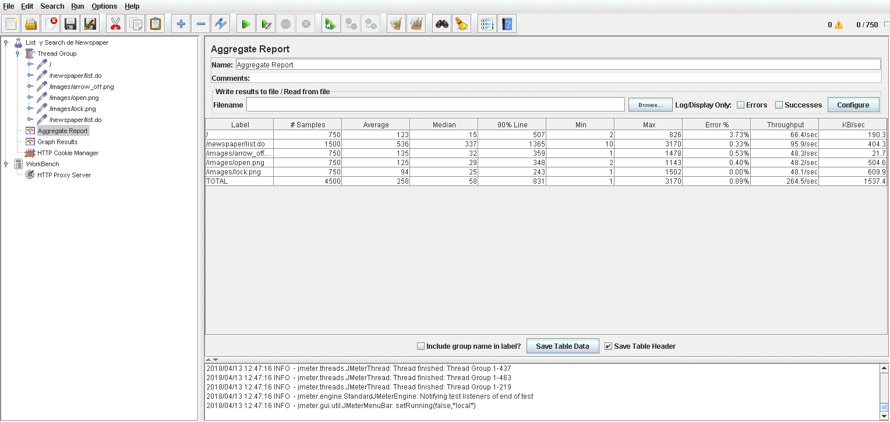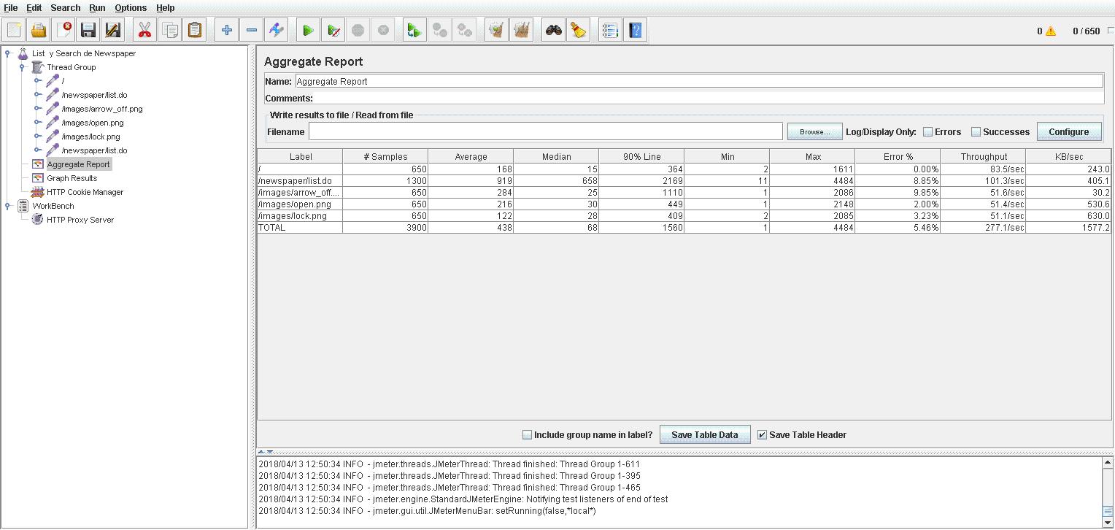

Si observamos el performance podemos ver el cuello de botella:

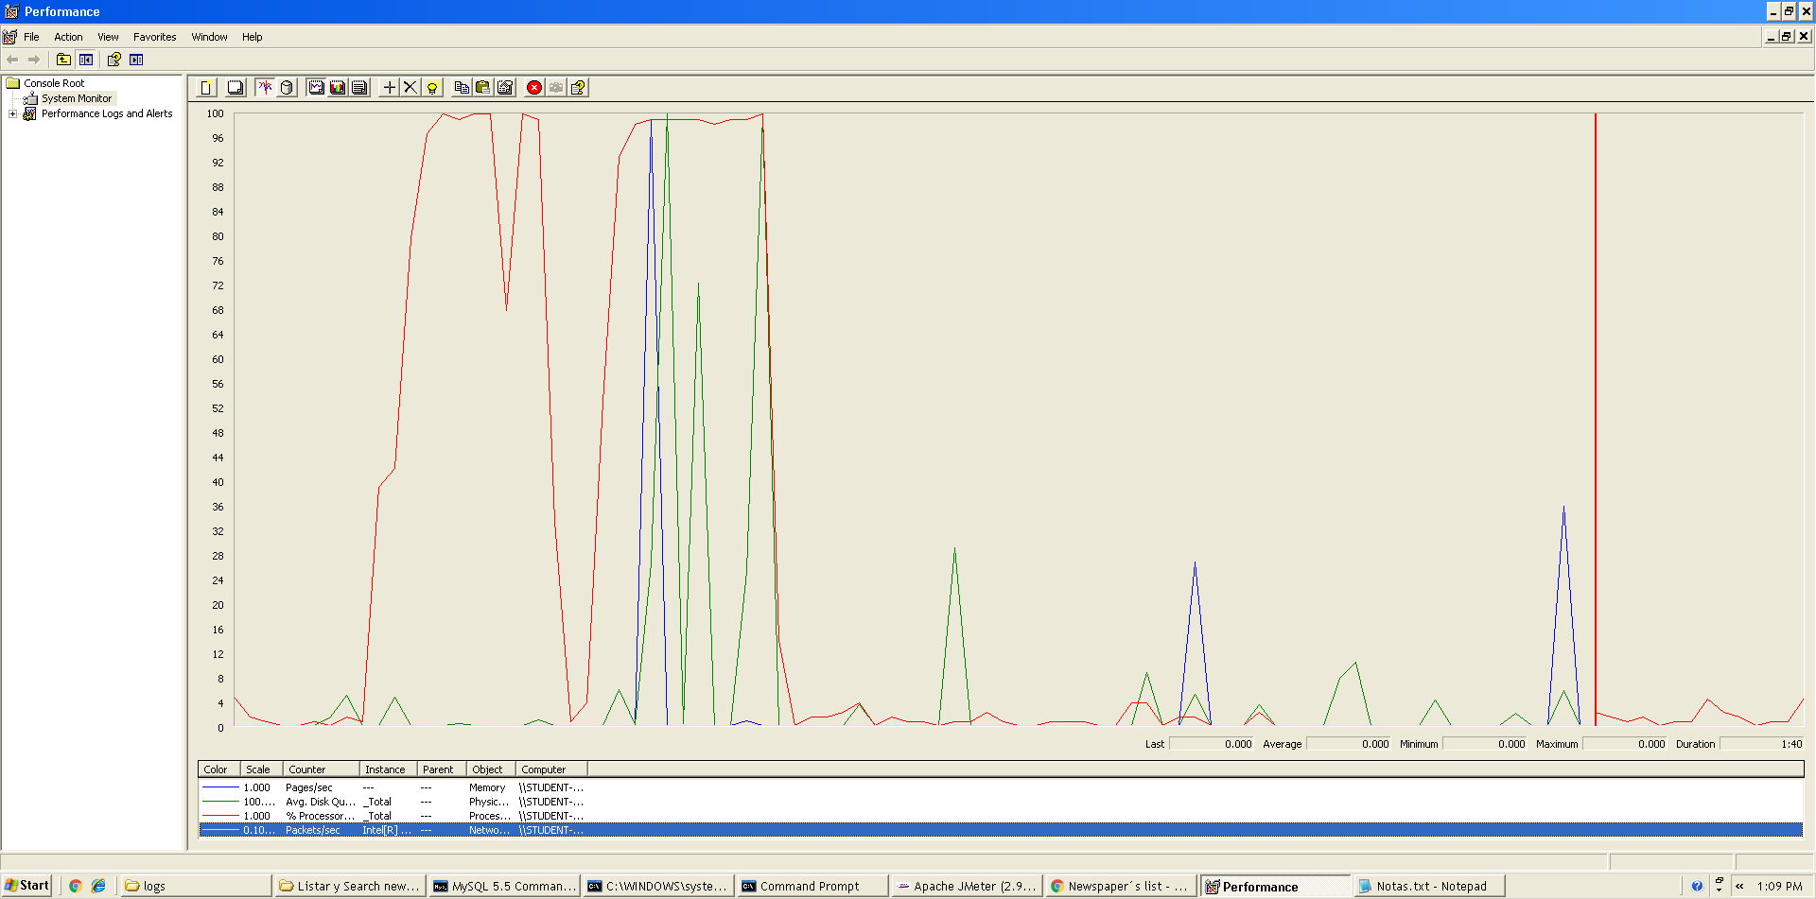

Parece ser causado por la CPU, el disco duro y la memoria RAM.

**Usuarios máximos: 600**

# UC3: Create Newspaper (Acme-Newspaper 6.1)

En este caso de uso hemos ido probando hasta alcanzar los 250 usuarios:

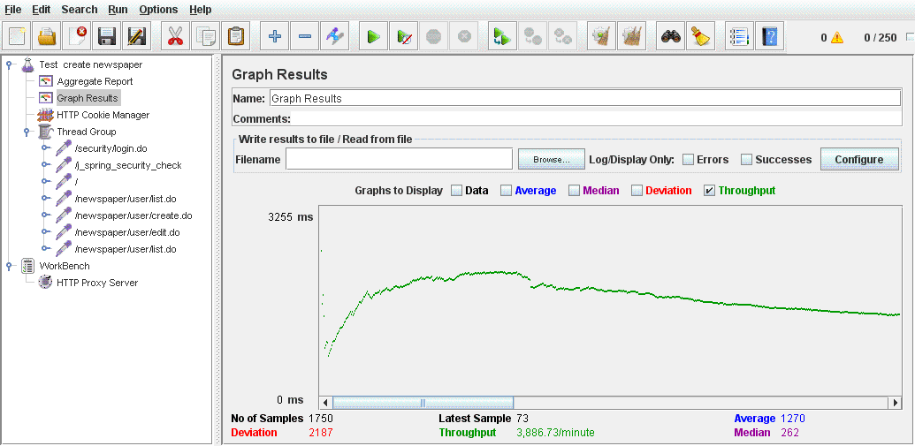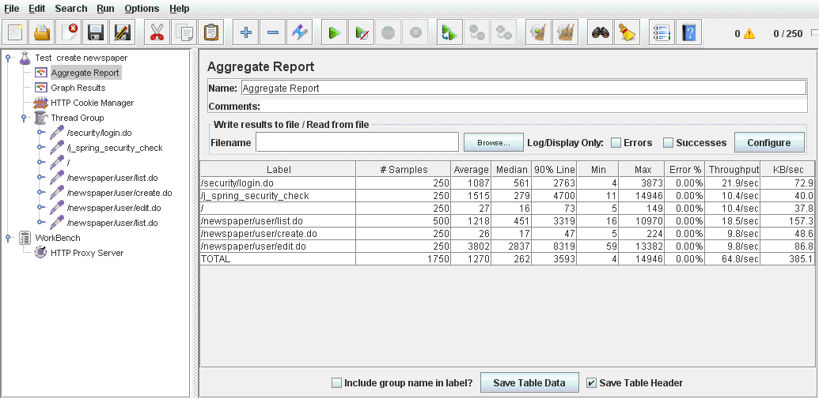

Sin embargo al alcanzar los 300 usuarios comienza a haber cuello de botella causado por el procesador:

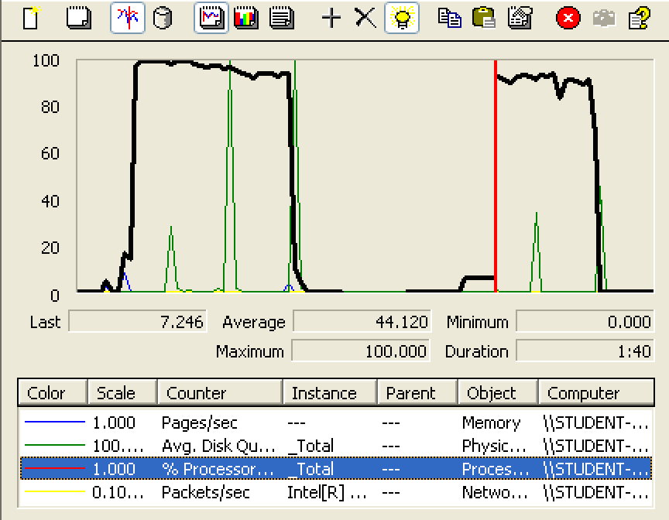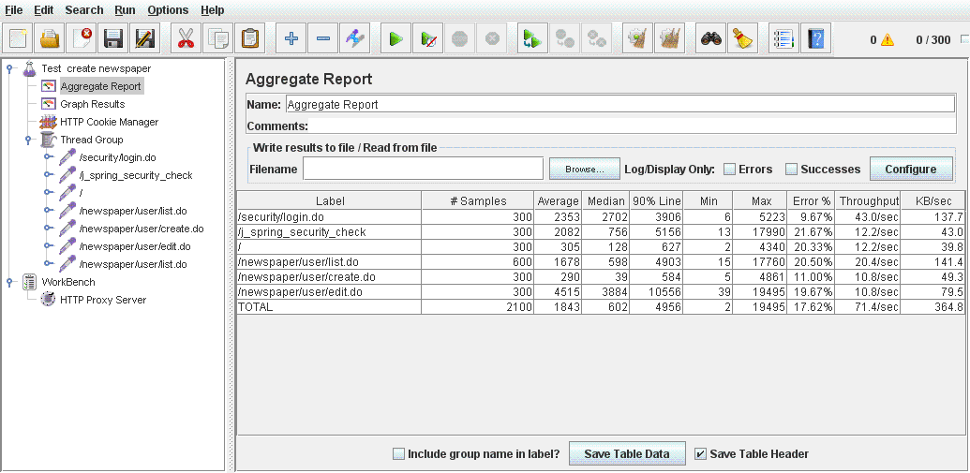

**Máx usuarios: 250**

# UC4: Publicar un newspaper (Acme-Newspaper 6.2)

En este caso de uso hemos llegado hasta los 255 usuarios de límite sin ningún problema:

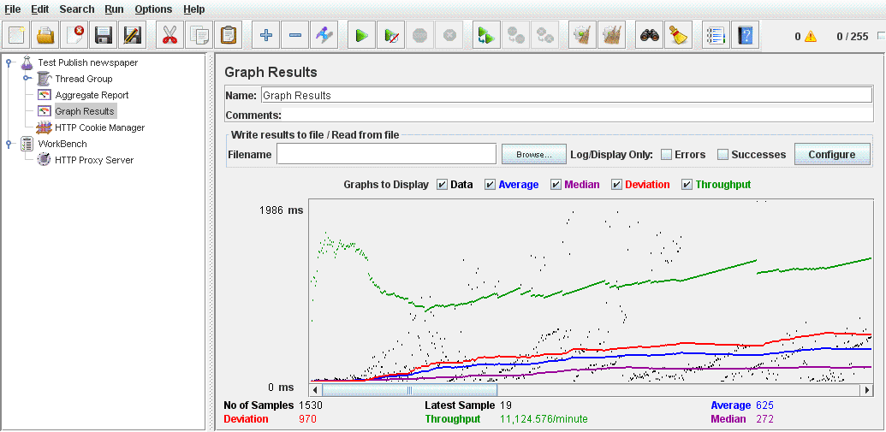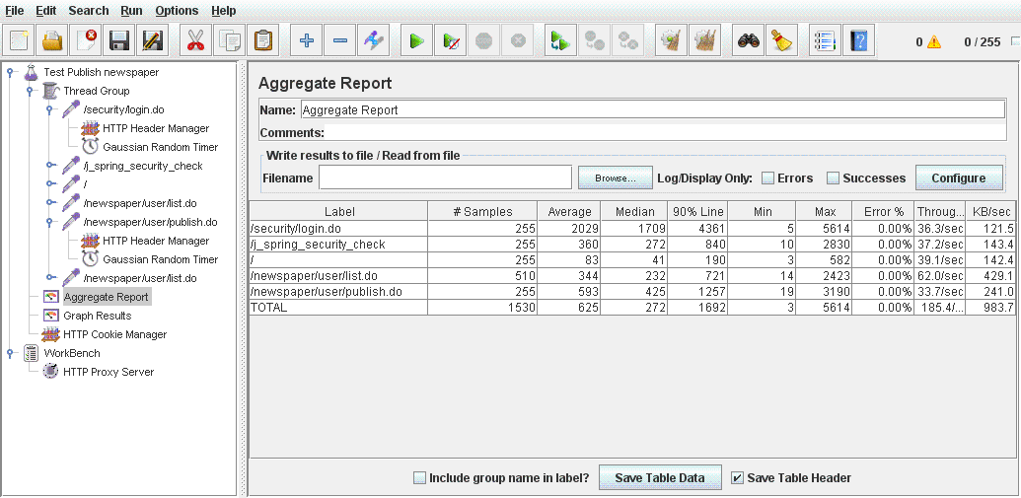

Sin embargo una vez llegados a los 260 comienzan a surgir errores provocados por la CPU y el disco duro:

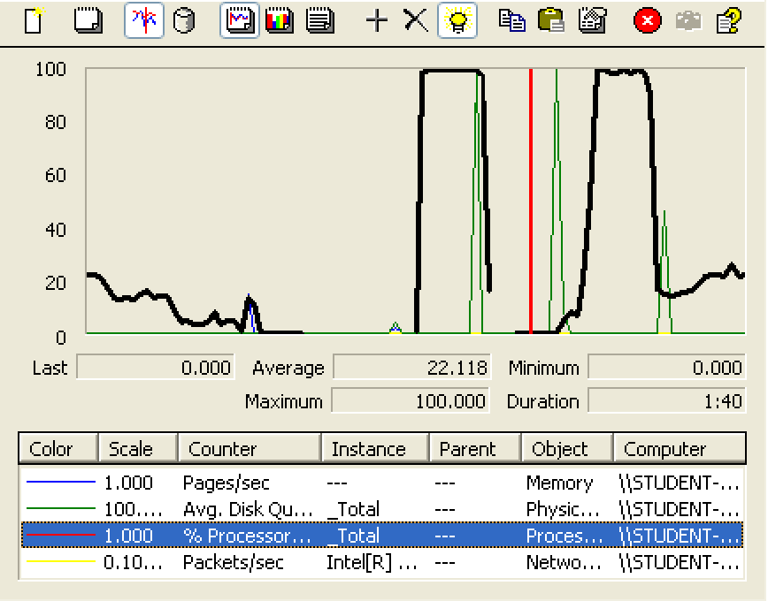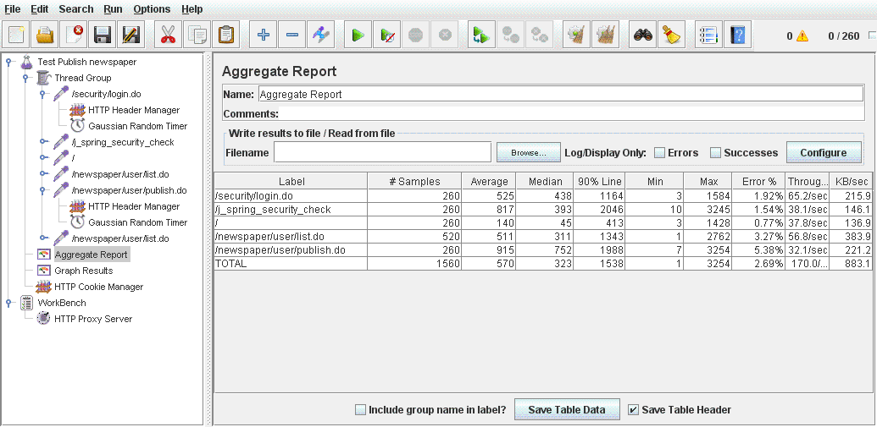

**Máximo de usuarios: 255**

# UC5: Escribir un artículo (Acme-Newspaper 6.3)

Aquí hemos podido alcanzar los 230 usuarios concurrente sin que surjan errores:

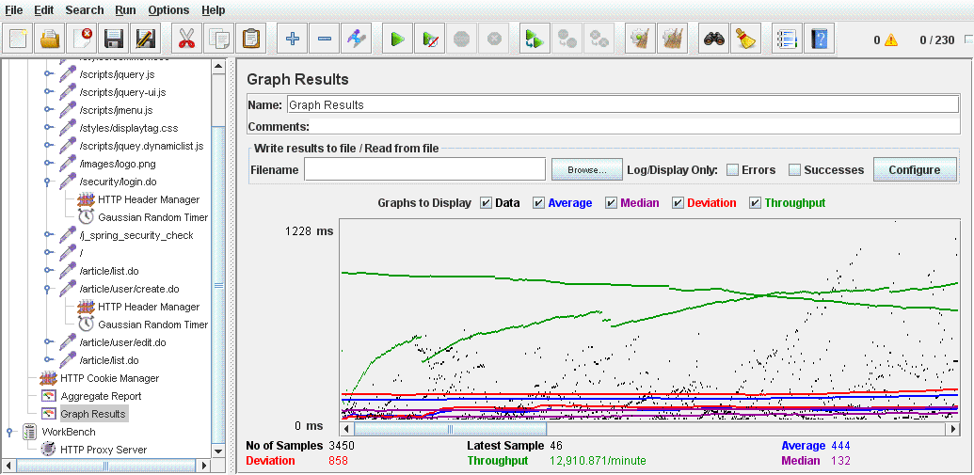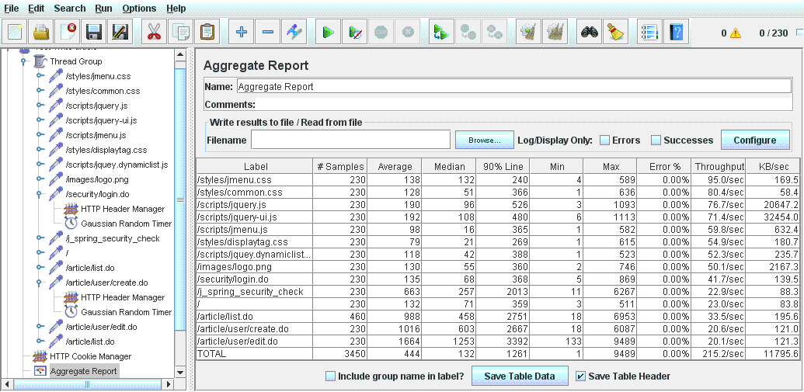Pero una vez llegado a los 250 usuarios comenzamos a tener un cuello de botella causado por la CPU y el disco duro:

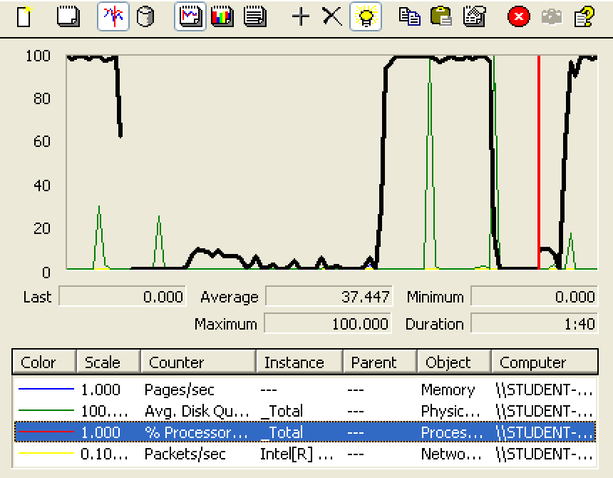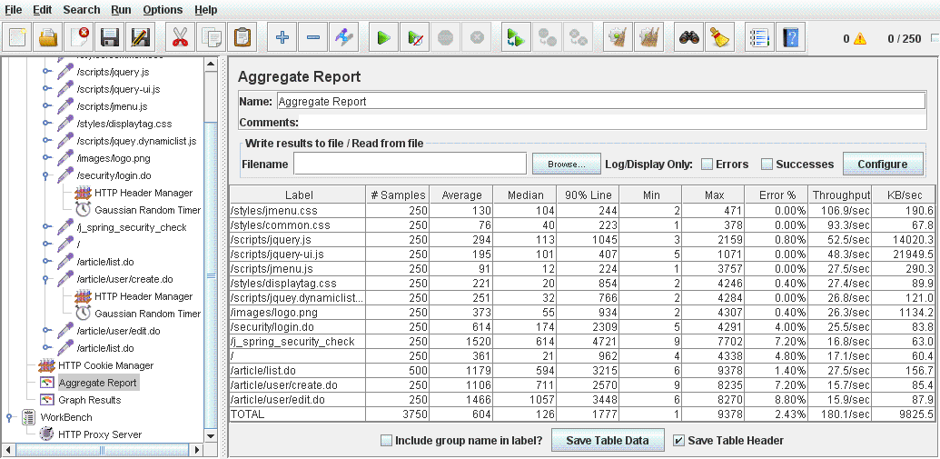

**Máximo de usuarios: 230**

# UC6: Borrar un artículo (Acme-Newspaper 7.1)

En este caso de uso hemos llegado a los 550 usuarios concurrentes sin errores:

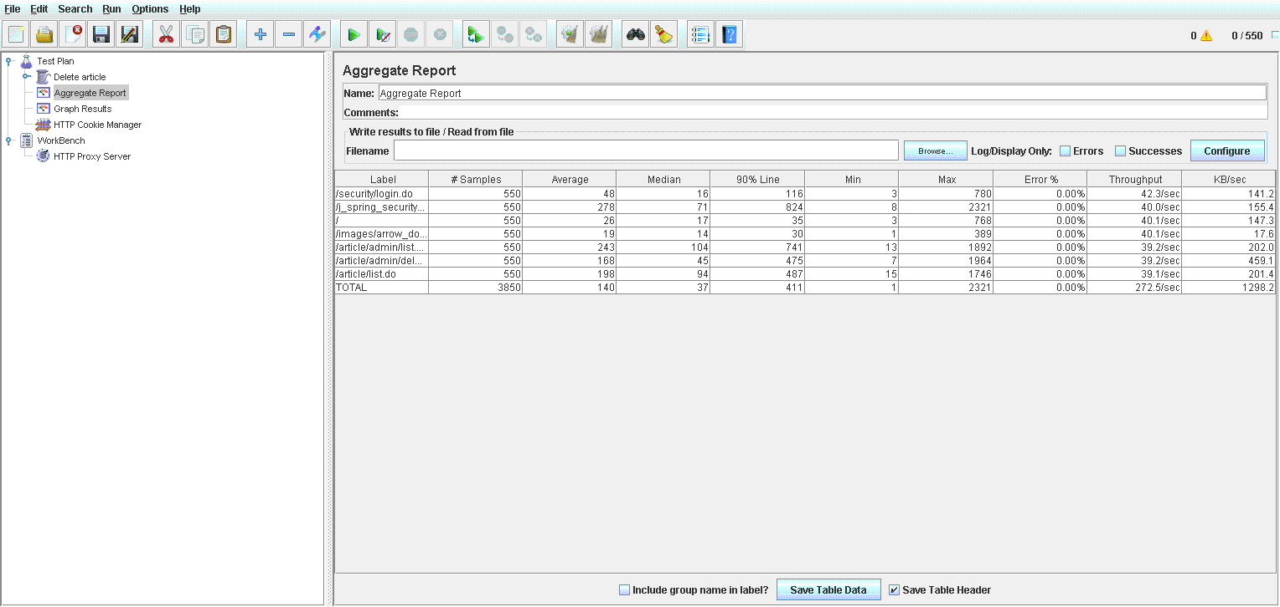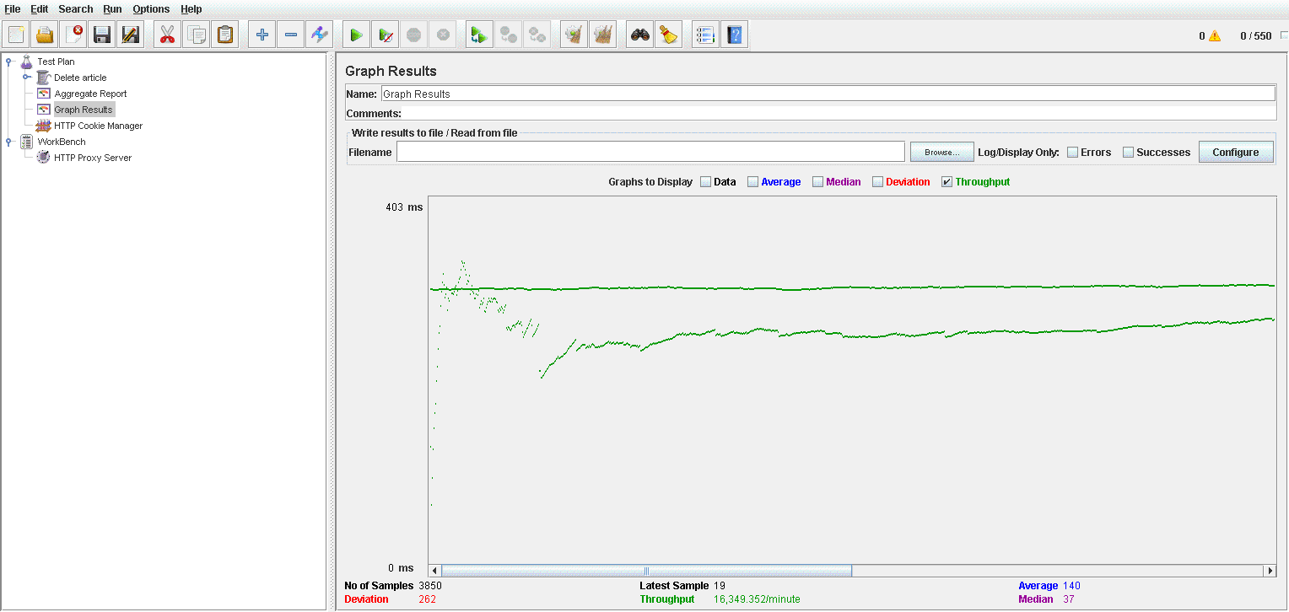

Una vez llegados a los 575 comienza a haber errores por la CPU, que produce un cuello de botella:

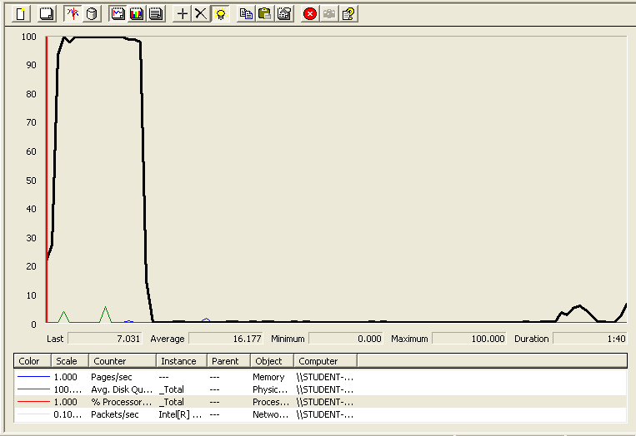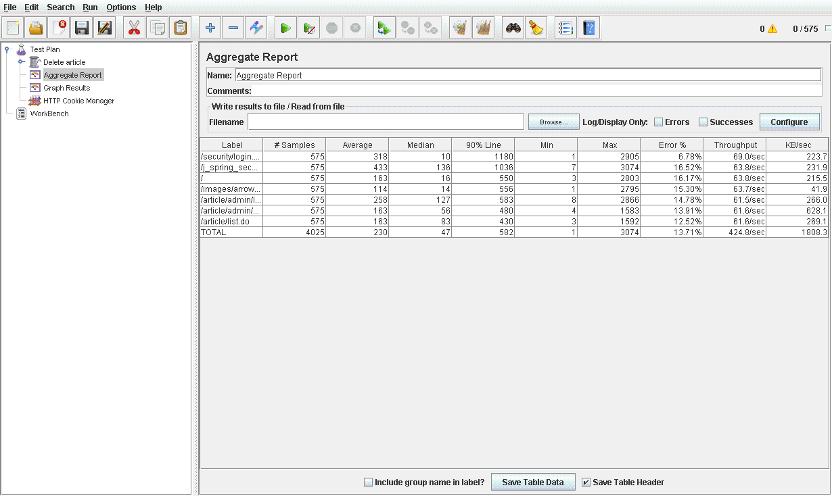

**Máx usuarios: 550**

# UC7: Borrar Newspaper (Acme-Newspaper 7.2)

Con este caso de uso hemos llegado a los 300 usuarios concurrentes sin errores:

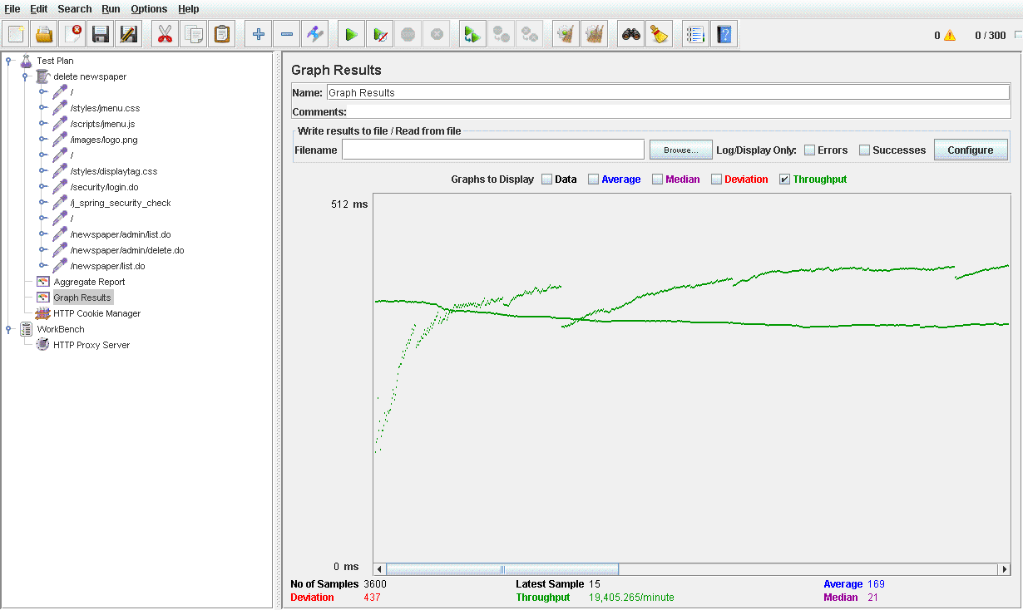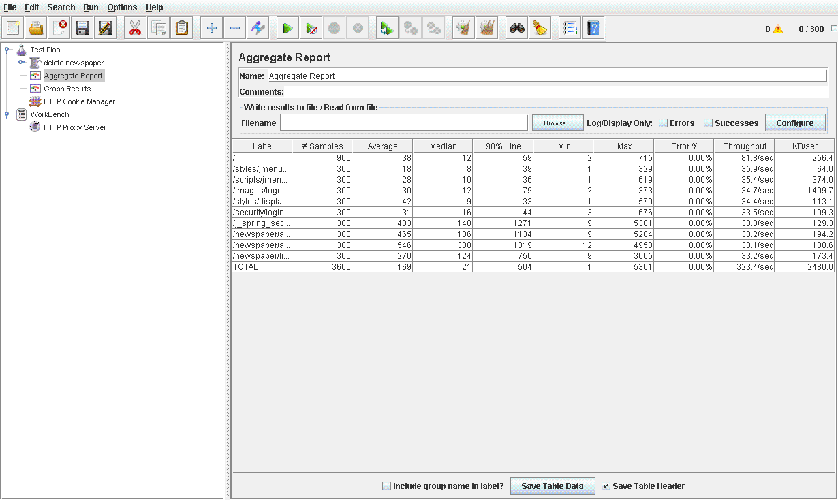

Pero cuando aumentamos hasta 350 usuarios, comienza a producirse un cuello de botella producido por la CPU y el disco duro:

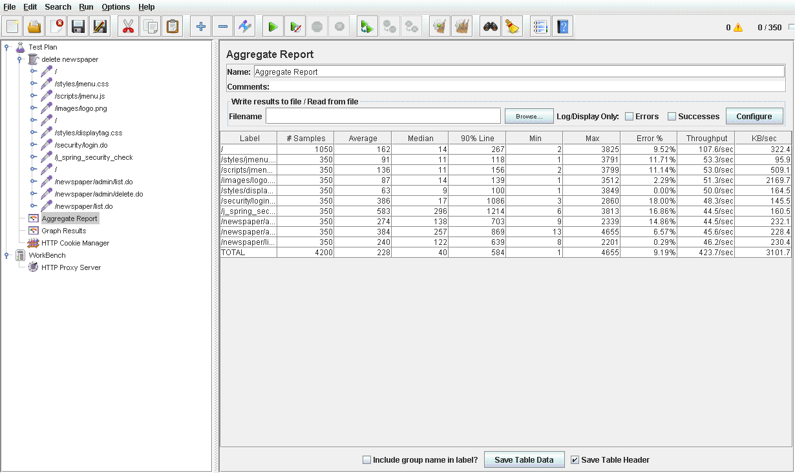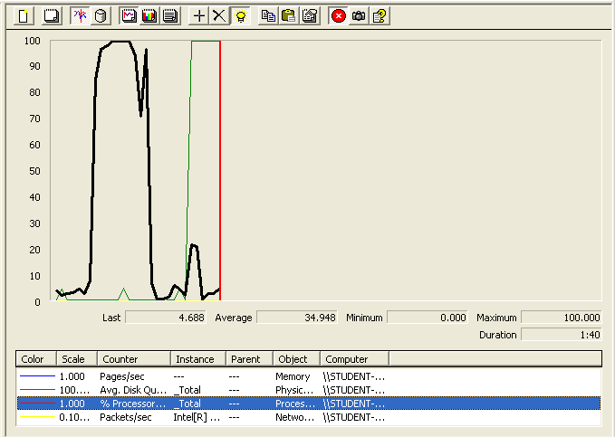

**Máximos usuarios: 300**

# UC8: Listar Chirps y escribir uno (Acme Newspaper 16.1, 16.5)

En este caso de uso hemos llegado a los 278 usuarios concurrentes sin conseguir errores:

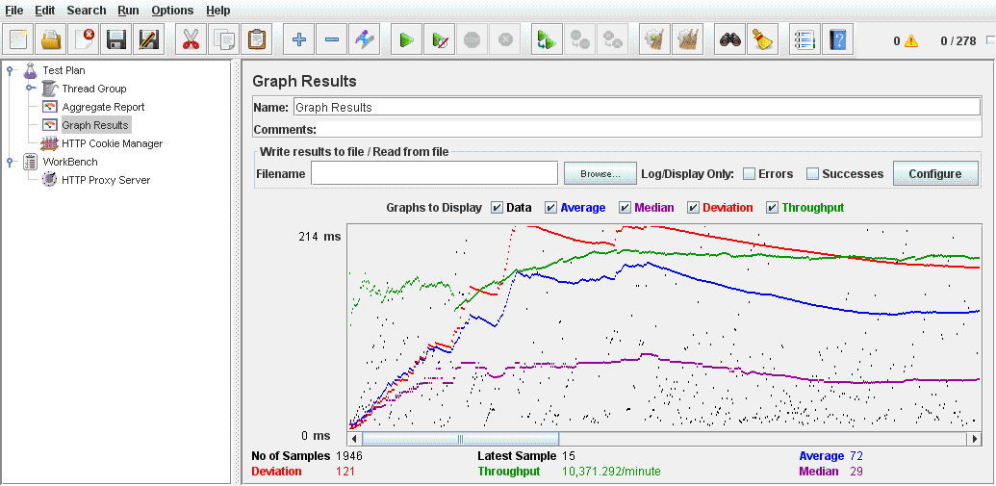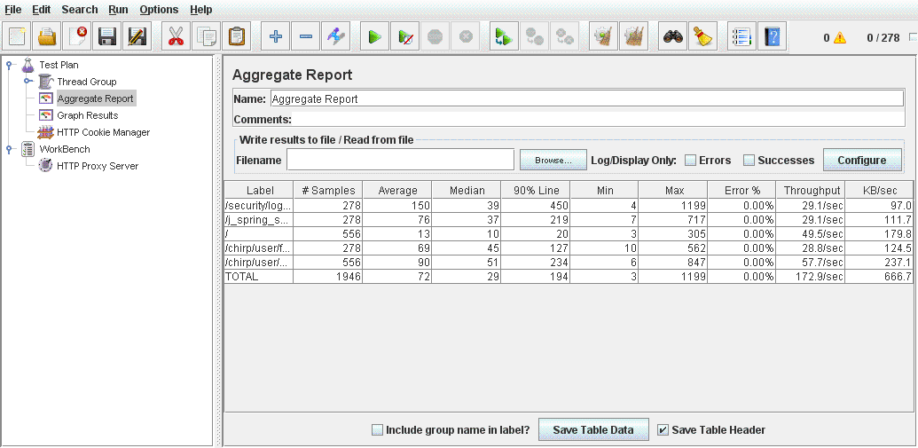

Una vez llegados a los 290 comienzan a haber errores causados por el cuello de botella que produce la CPU y el disco duro:

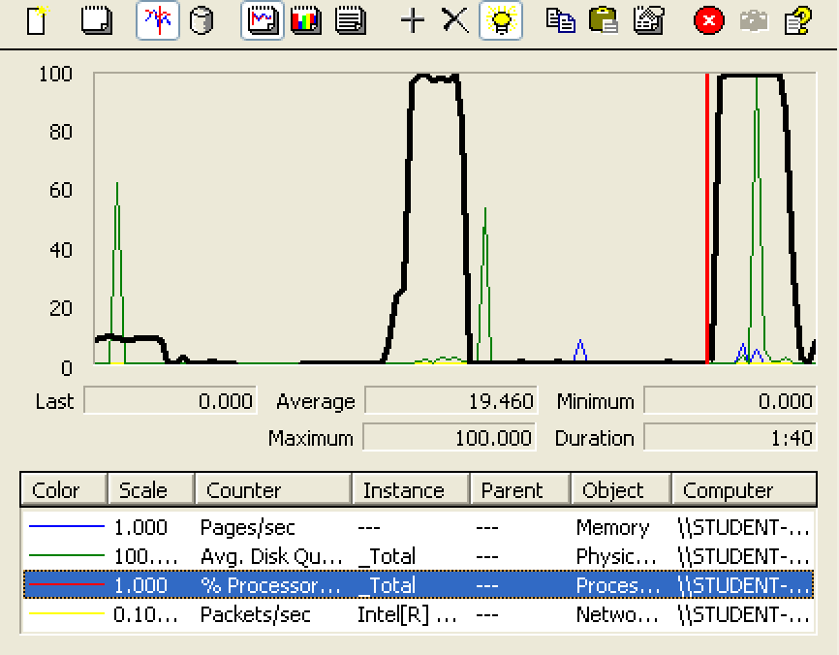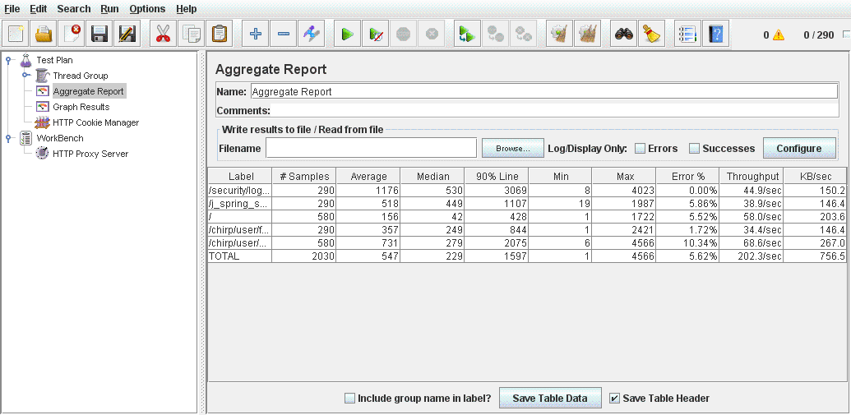

**Máximo de usuarios: 278**

# UC9: Listar Seguidores y hacer follow (Acme-Newspaper 16.2/16.3/16.4)

Para este caso de uso hemos ido probando usuarios hasta alcanzar una cifra límite de 248 usuarios:

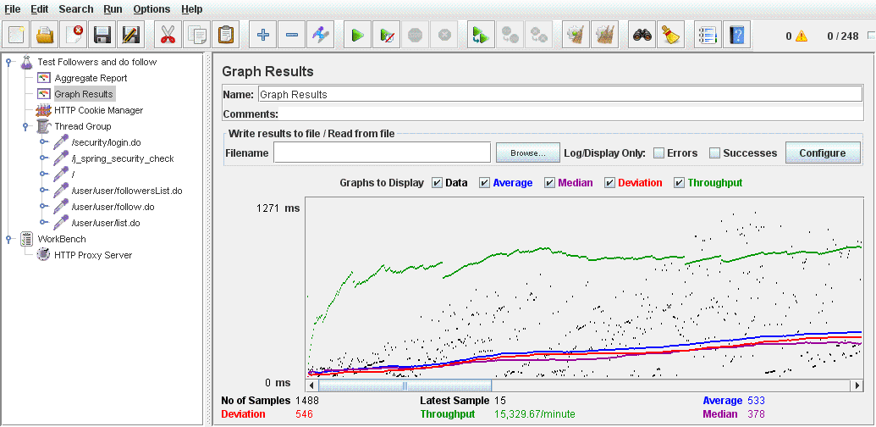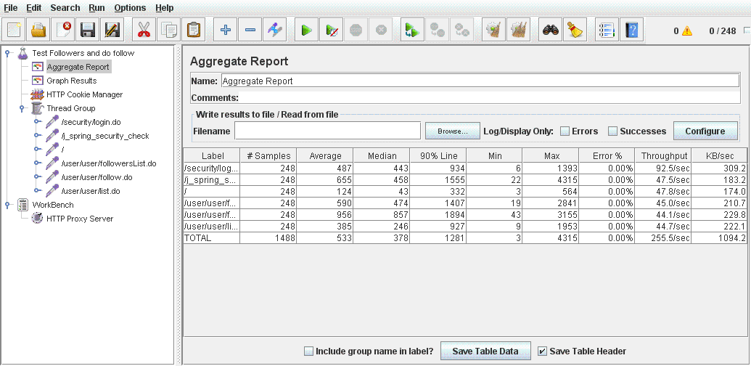

Sin embargo si aumentamos un poco más la cifra, comienzan a haber errores debidos al cuello de botella que produce el procesador: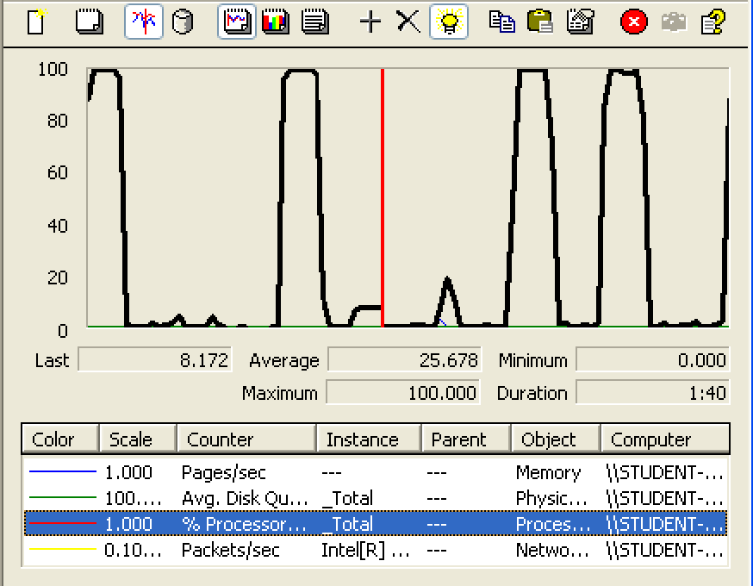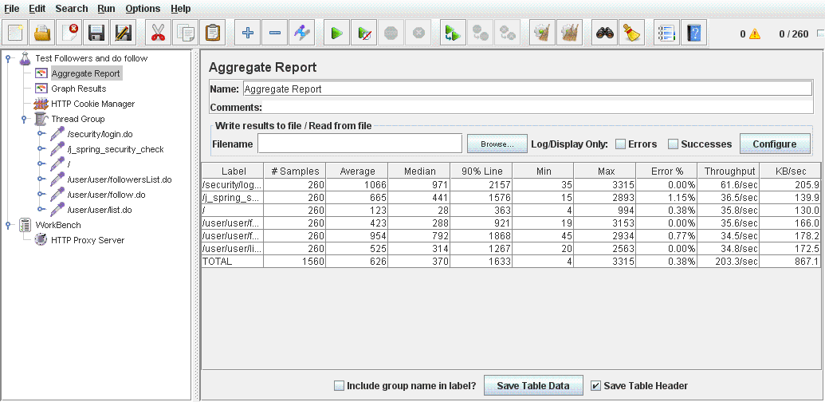

**Máximo de usuarios: 248**

# UC10: Listar seguidores y hacer unfollow (Acme-Newspaper 16.2/16.3/16.4)

Este caso de uso es muy similar al anterior, hemos aproximado los usuarios al caso de uso anterior y hemos obtenido como usuarios límite 242:

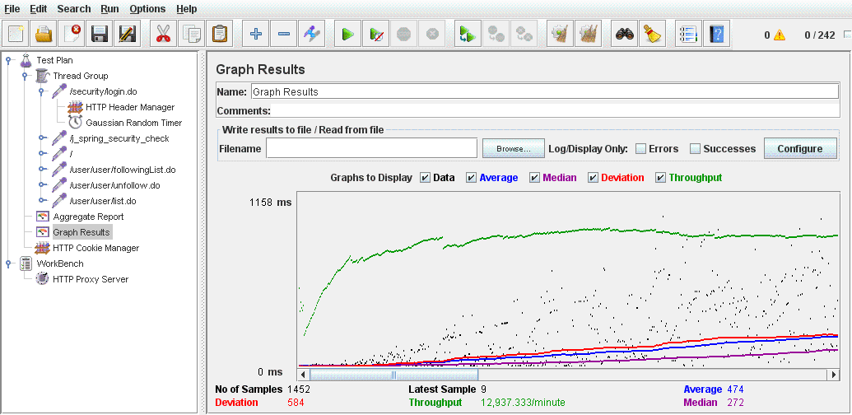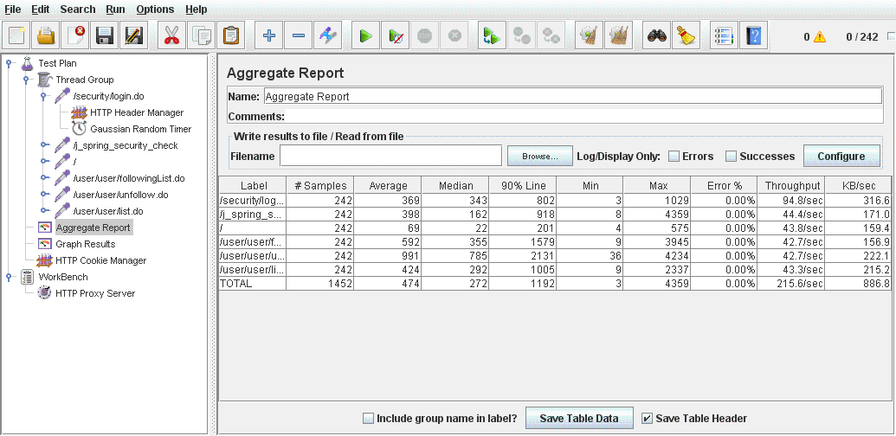

Sin embargo al aumentar un poco más los usuarios hasta 247 comienzan a haber errores nuevamente por la CPU:

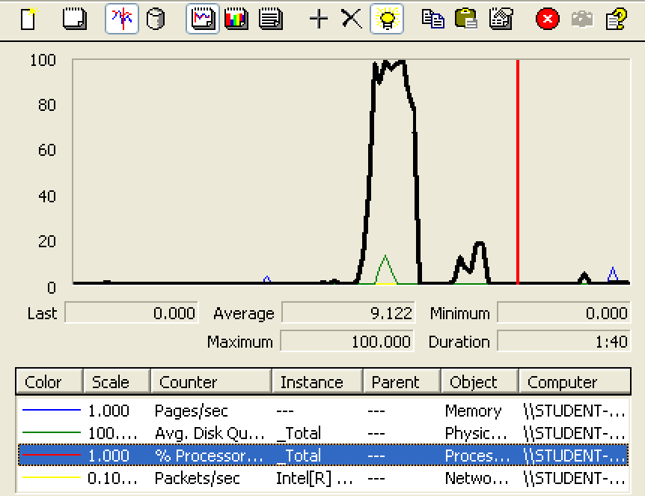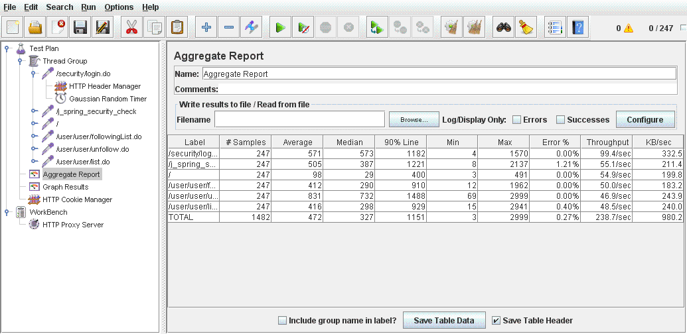

**Usuarios máximos: 242**

# UC11: Ver y editar las Taboo Words (Acme-Newspaper 17.1)

En esta caso de uso hemos alcanzado tan sólo 60 usuarios concurrentes como máximo:

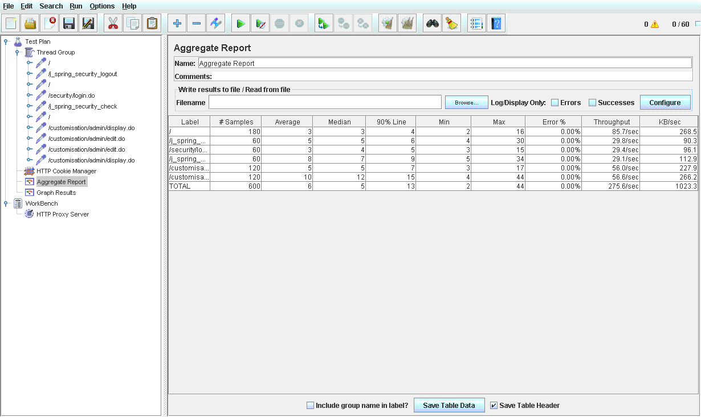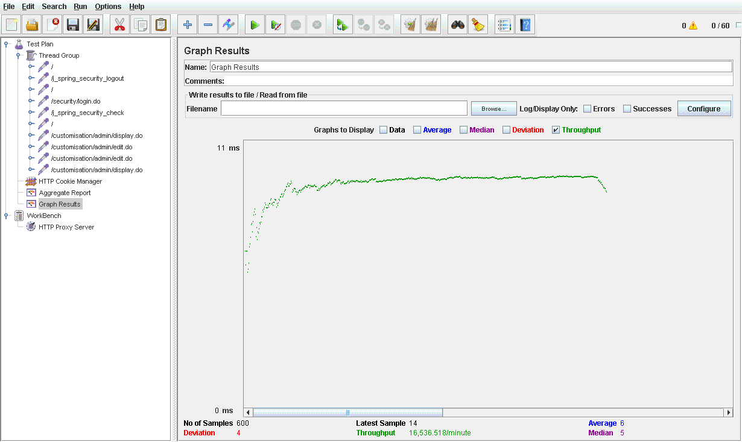

No hemos detectado un cuello de botella en este caso ni hemos conseguido sacar la causa a través del log de Jmeter. Pensamos que la causa puede deberse a como está realizado el Edit TabooWords ya que está hecho con javascript para poder añadir múltiples TabooWords en la misma vista y puede que esto genere algún tipo de problema con Jmeter. Igualmente no debe de ser un problema ya que este caso de uso es exclusivo de administradores y nuestro sistema tan solo tiene un administrador.

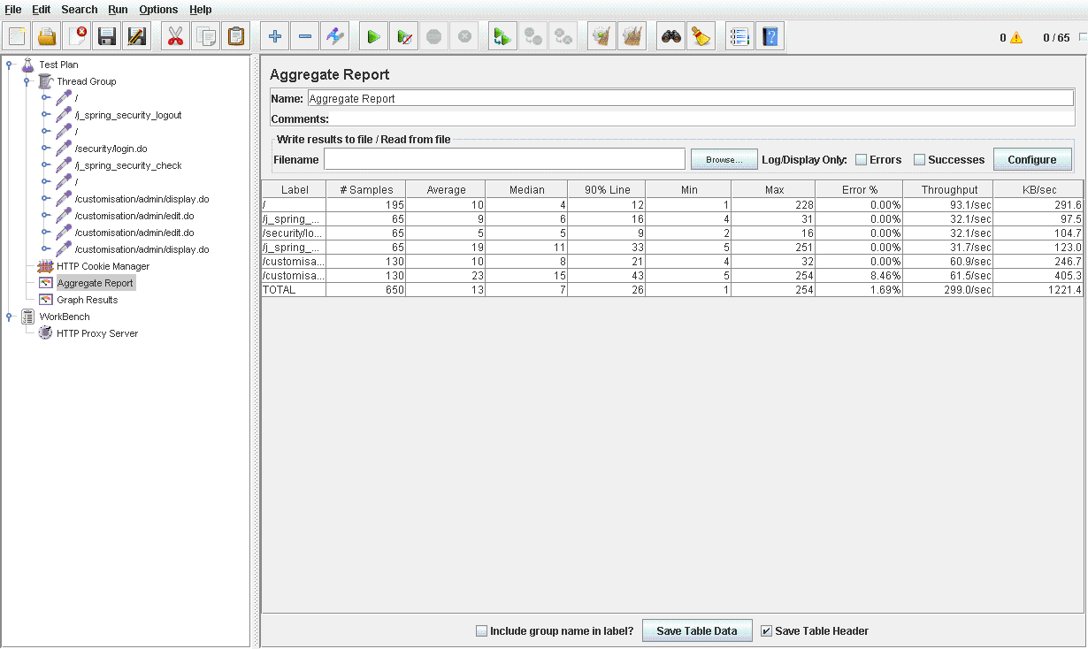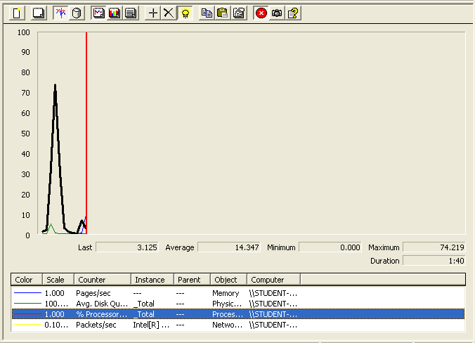

**Máximo de usuarios: 60**

# UC12: Listar artículos Taboo (Acme-Newspaper 17.2)

En este caso de uso hemos llegado a los 400 usuarios concurrentes sin errores:

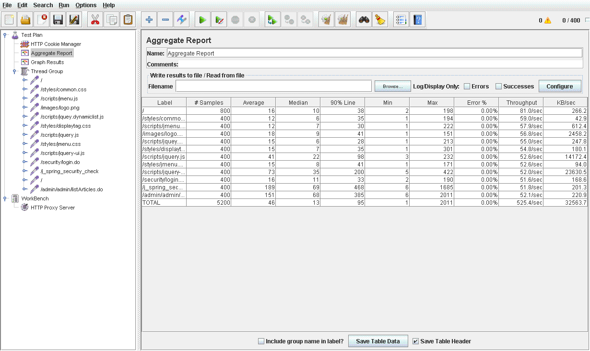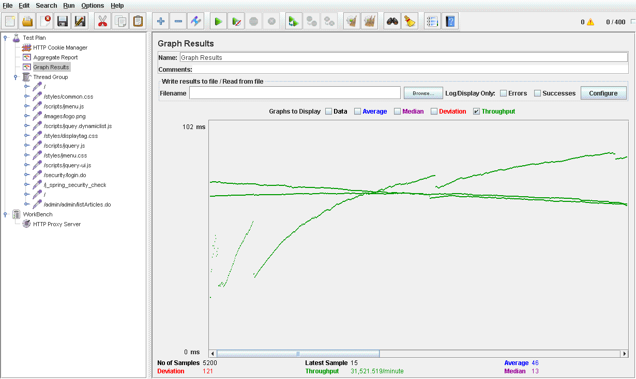Sin embargo cuando llegamos a los 425 usuarios concurrentes ya comienzan a haber errores causados por la CPU, la cual produce un cuello de botella.

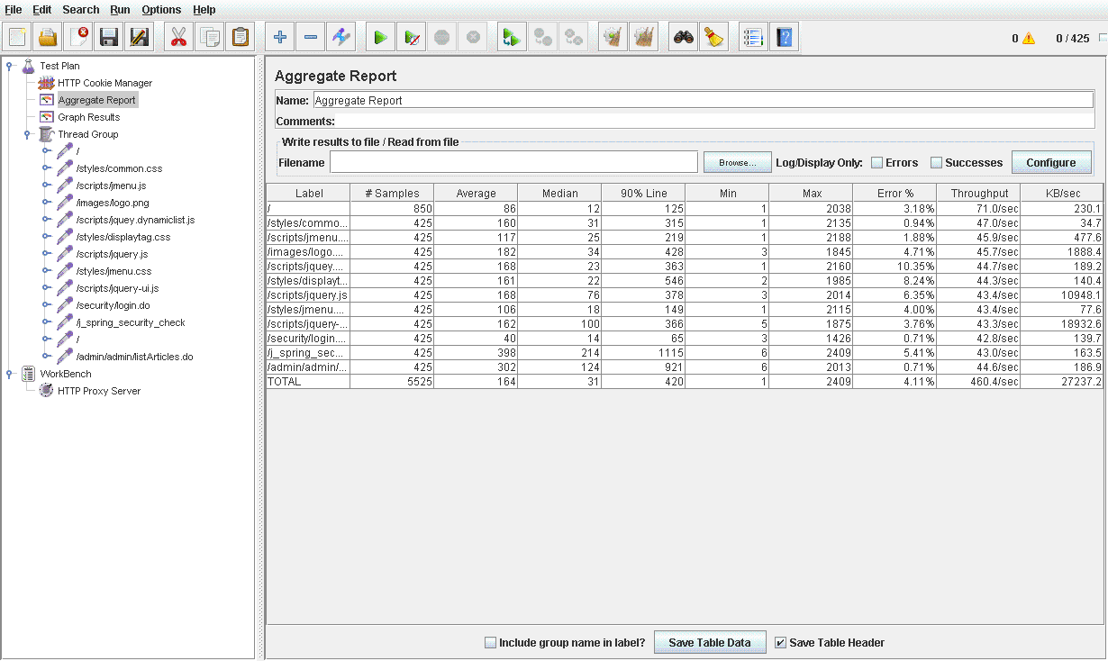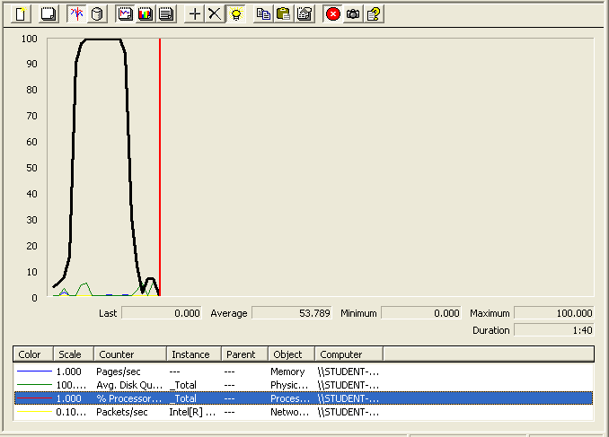

**Usuarios máximo: 400**

# UC13: Listar newspapers Taboo (Acme-Newspaper 17.3)

En este caso de uso hemos llegado hasta los 650 usuarios concurrentes sin errores:

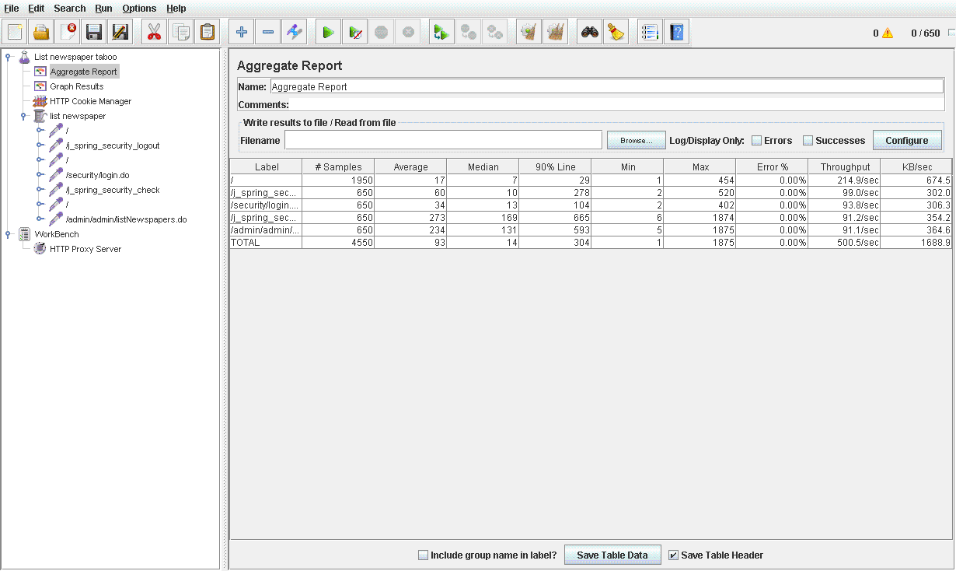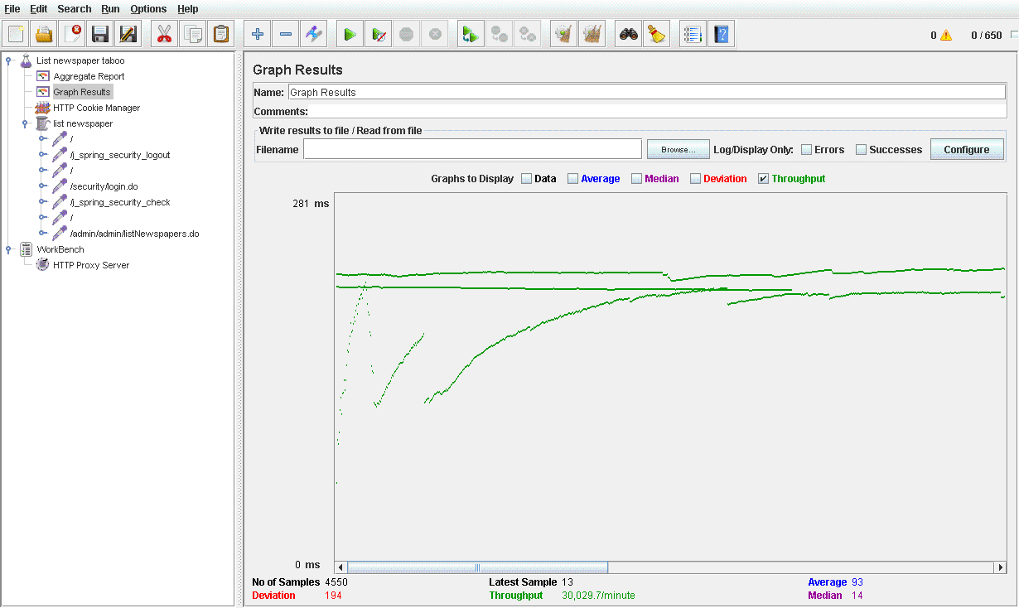

Sin embargo al llegar a 700 usuarios comienza a haber cuello de botella producido por la CPU:

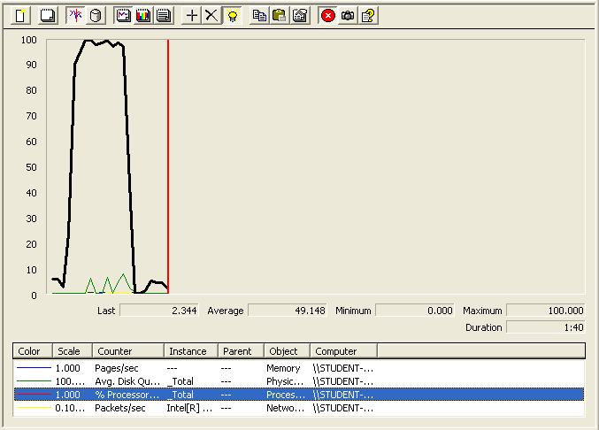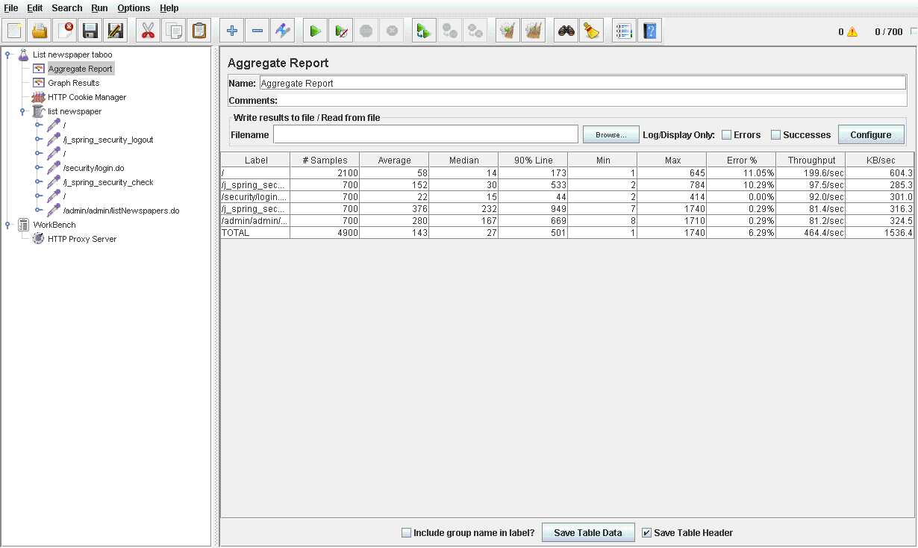

**Usuarios máximo: 650**

# UC14: Listar Chirps Taboo (Acme-Newspaper 17.4)

En este caso de uso hemos llegado hasta los 400 usuarios concurrentes sin errores:

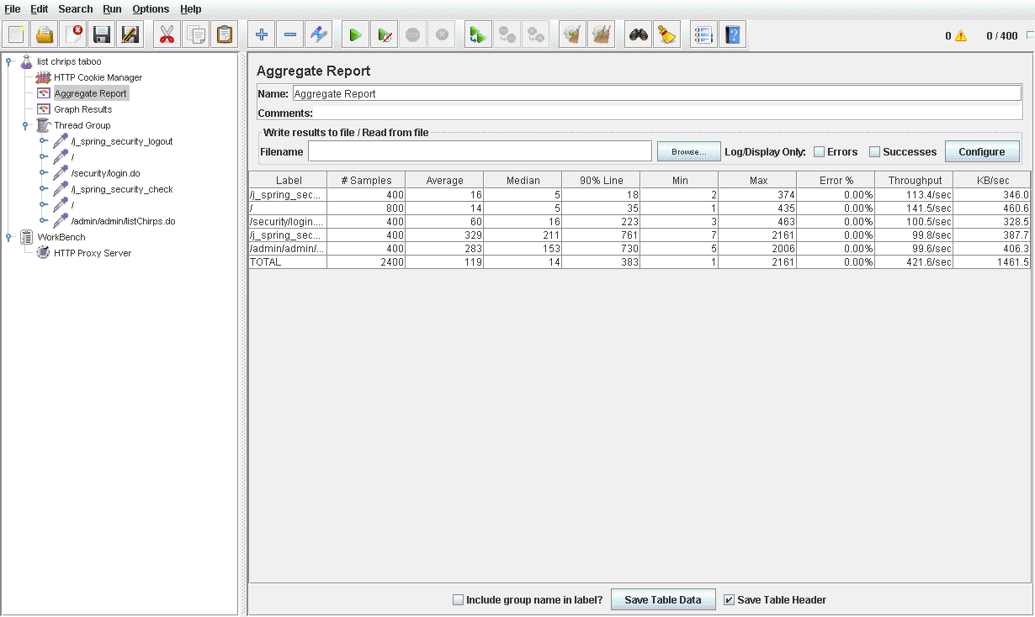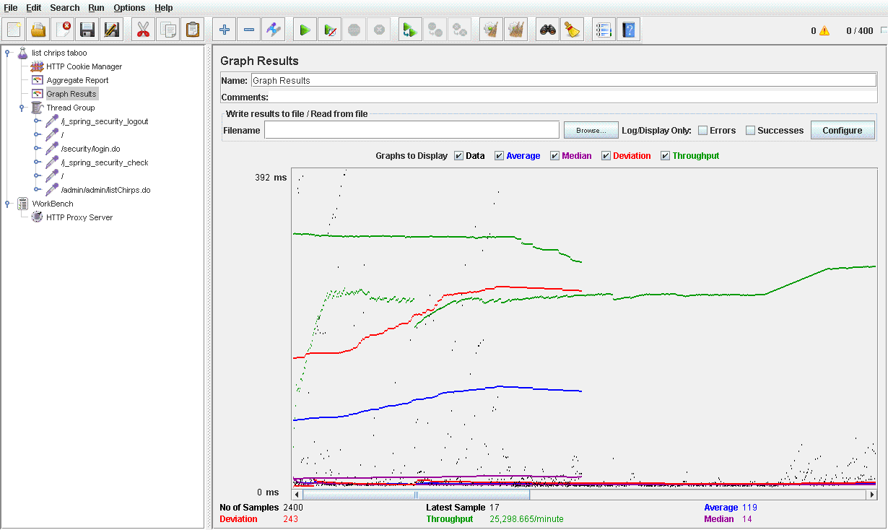

Sin embargo al llegar a 450 usuarios comienza a haber cuello de botella producido por la CPU:

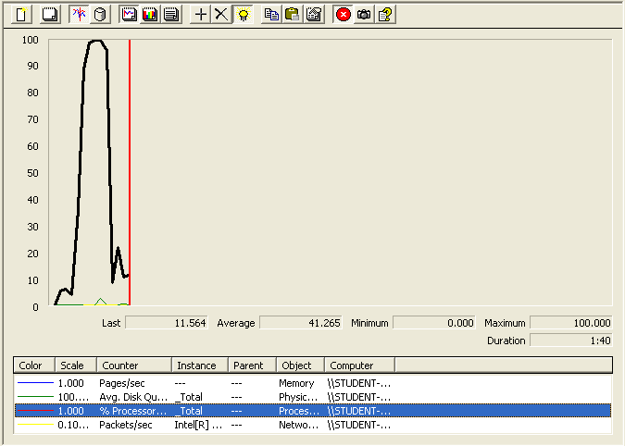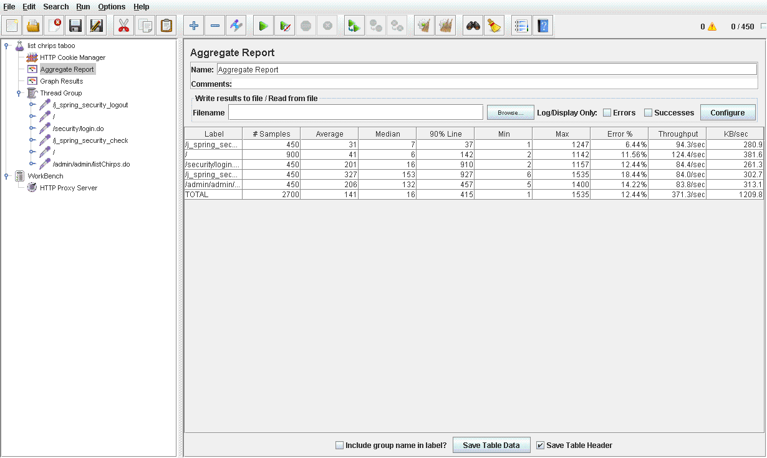

**Usuarios máximo: 400**

# UC15: Delete Chirp (Acme-Newspaper 17.5)

En este caso de uso hemos llegado hasta los 245 usuarios concurrentes sin errores:

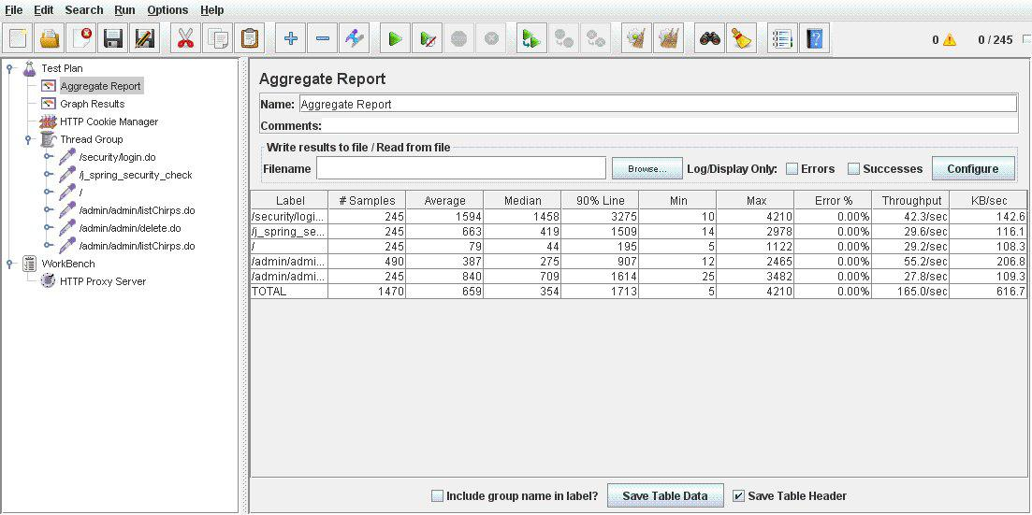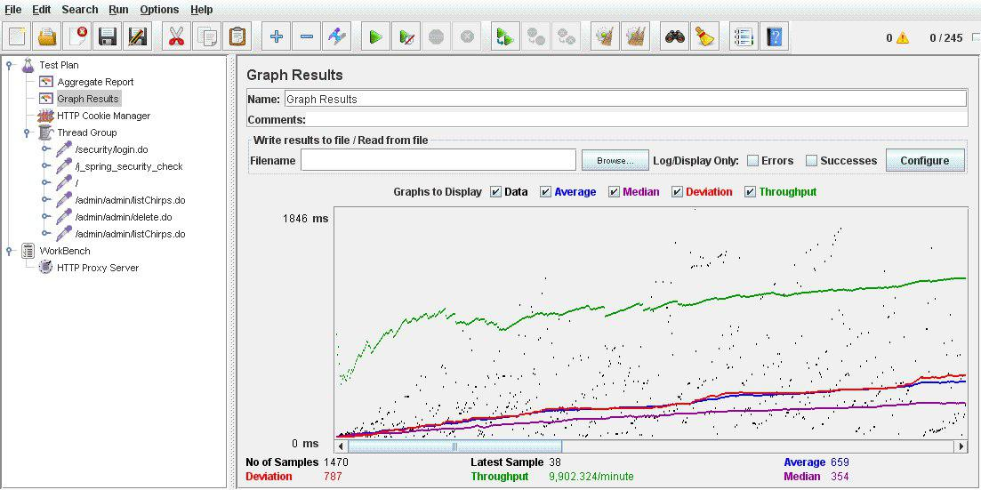

Sin embargo al llegar a 255 usuarios comienza a haber cuello de botella producido por la CPU:

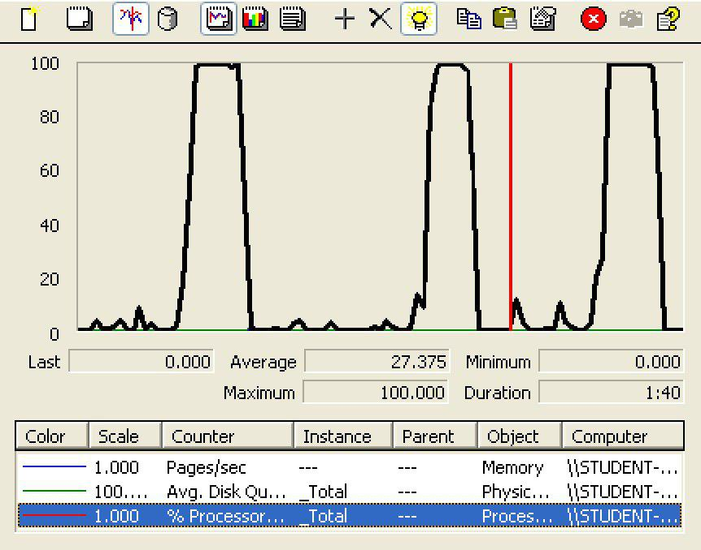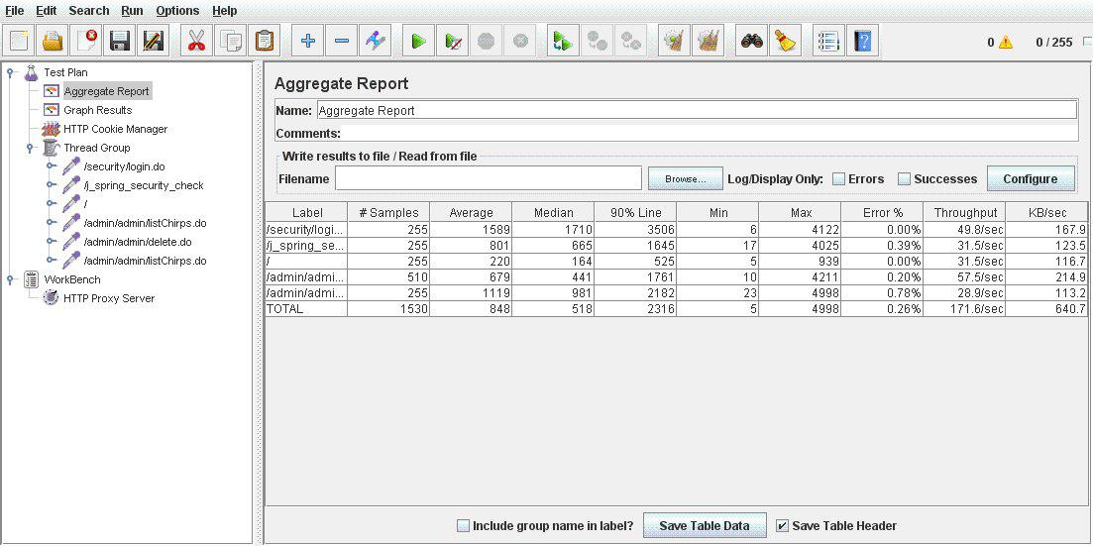

**Usuarios máximo: 245**

# UC16: Registrar como Customer (Acme-Newspaper 21.1)

Este caso de uso es muy similar al registrar como Usuario por lo que nos hemos guiado por los resultados del anterior caso de Uso. Hemos ido probando usuarios hasta llegar a 600: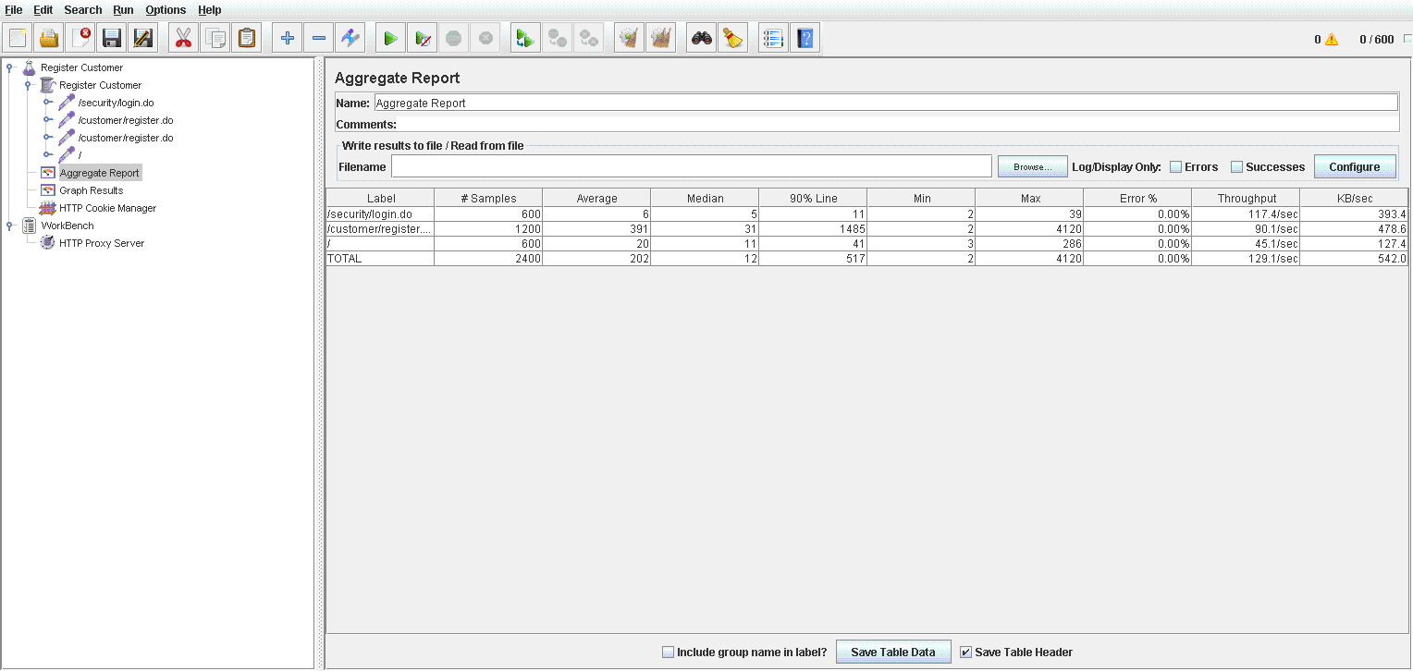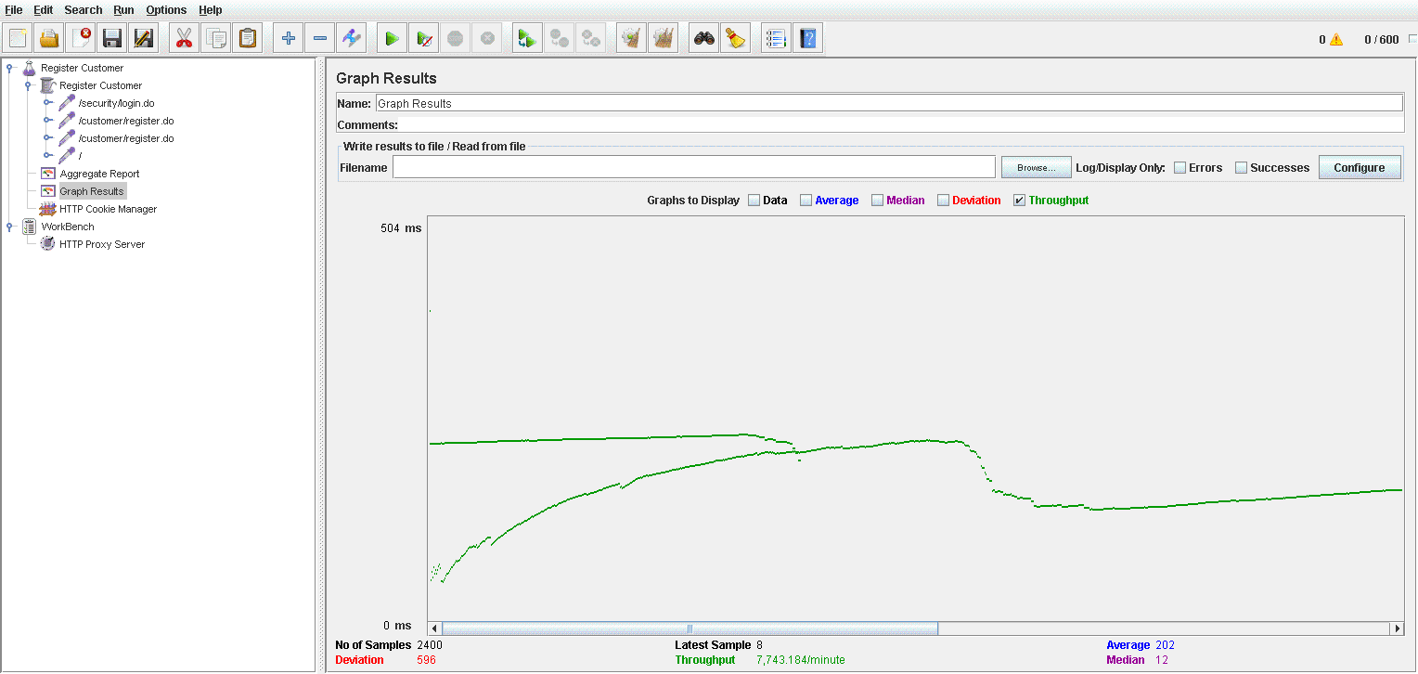

Con 600 usuarios ejecutando una vez el Script no parece haber problema, pero si cambiamos el Loop a 3 para que cada usuario ejecute el Script 3 veces vuelven a haber errores causados por el cuello de botella:

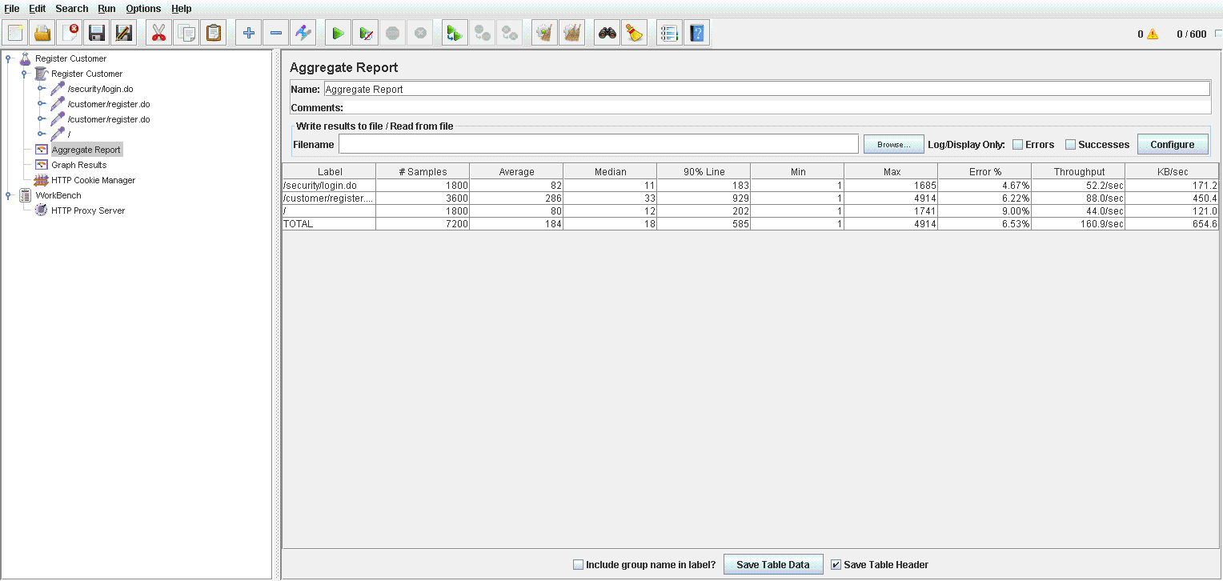

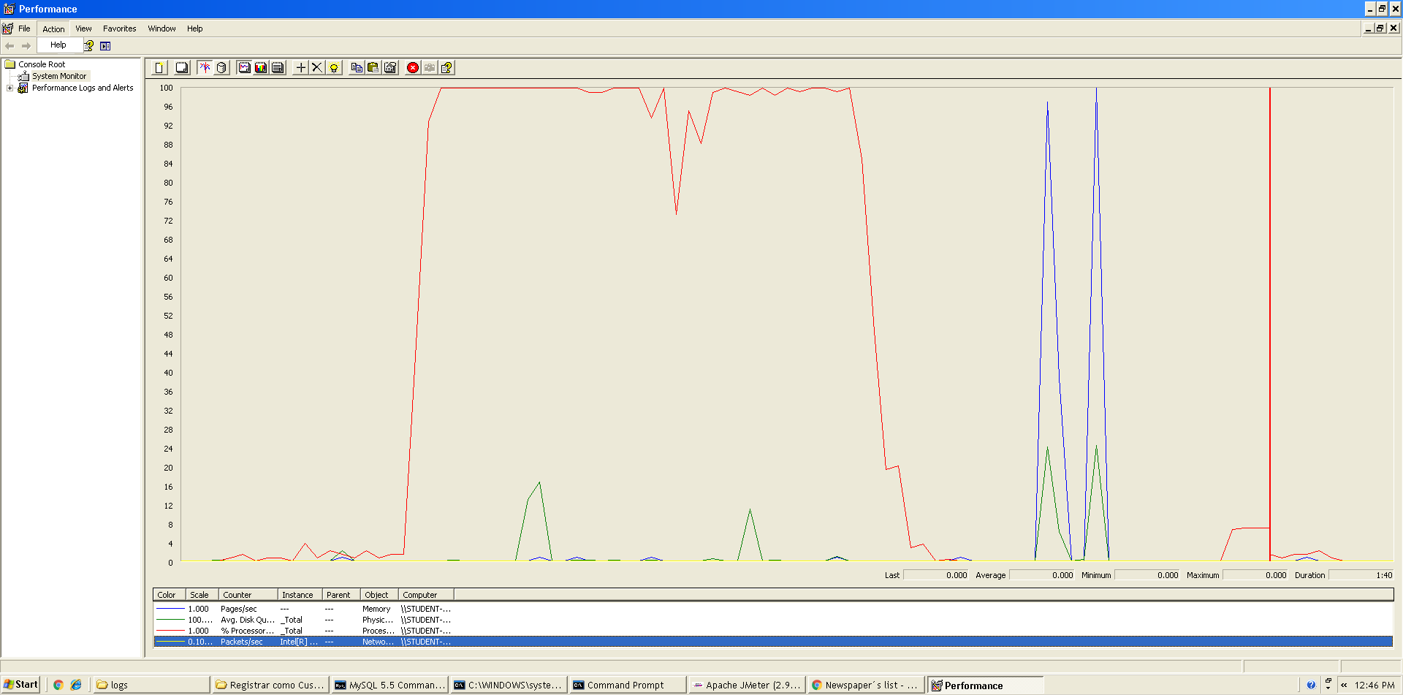

Parece ser que el causante principal es la CPU.

**Usuarios máximos: 600**

# UC17: Subscribirse a un Newspaper como Customer (Acme-Newspaper 22.1)

En este caso de uso comenzamos a observar una bajada notable de rendimiento en el sistema. Cuando empezamos a llegar a los 300 usuarios en el sistema, aún no encontramos ningún problema incluso si cada usuario ejecuta el Script 2 veces (Loop = 2):

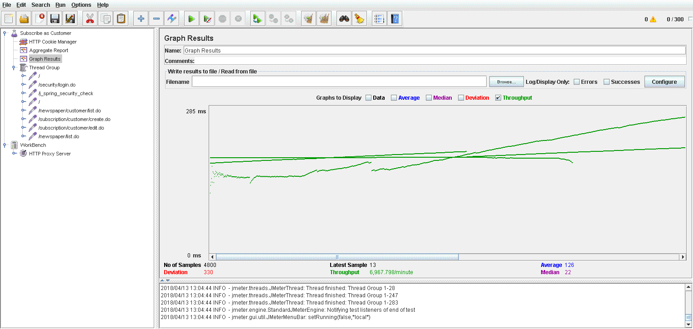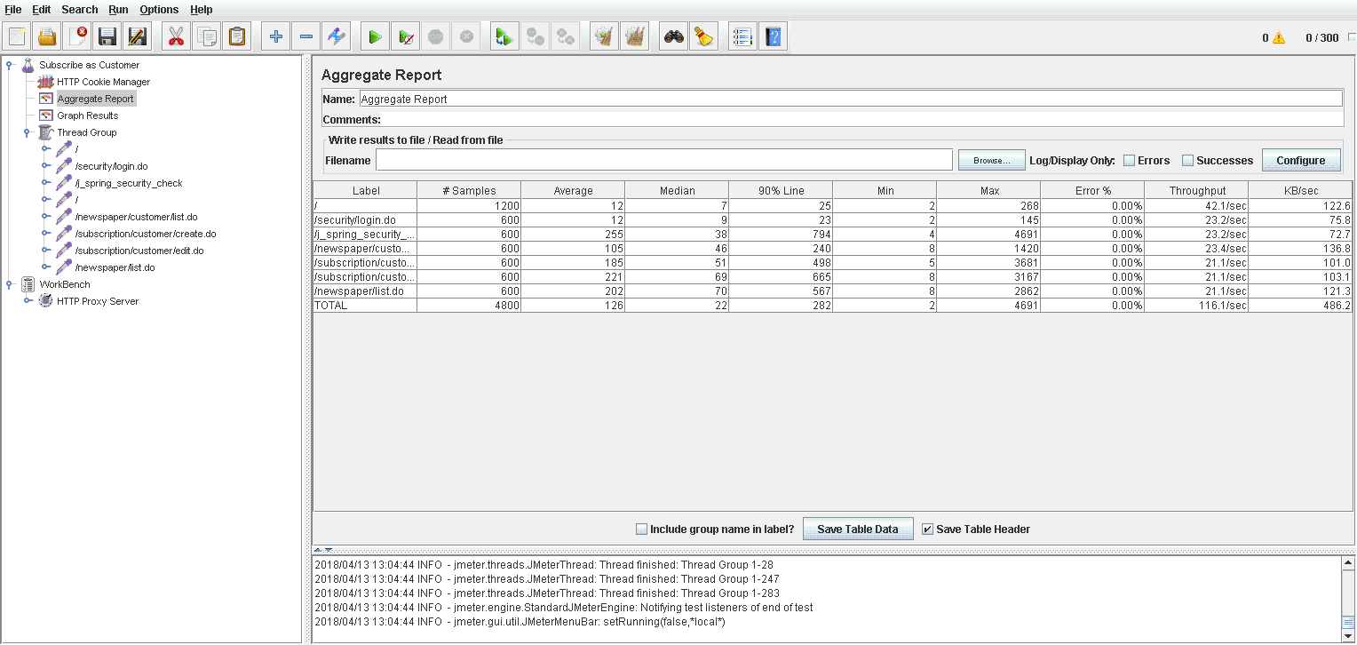

Pero si subimos el número de usuarios a 400 ya comienza a haber cuello de botella:

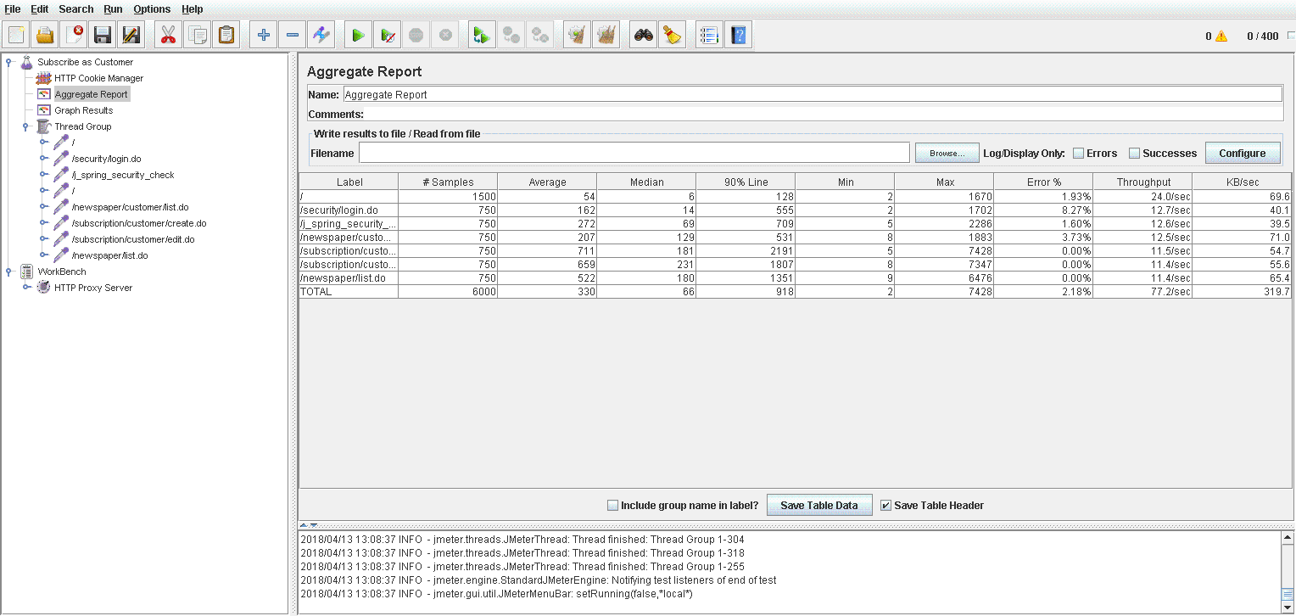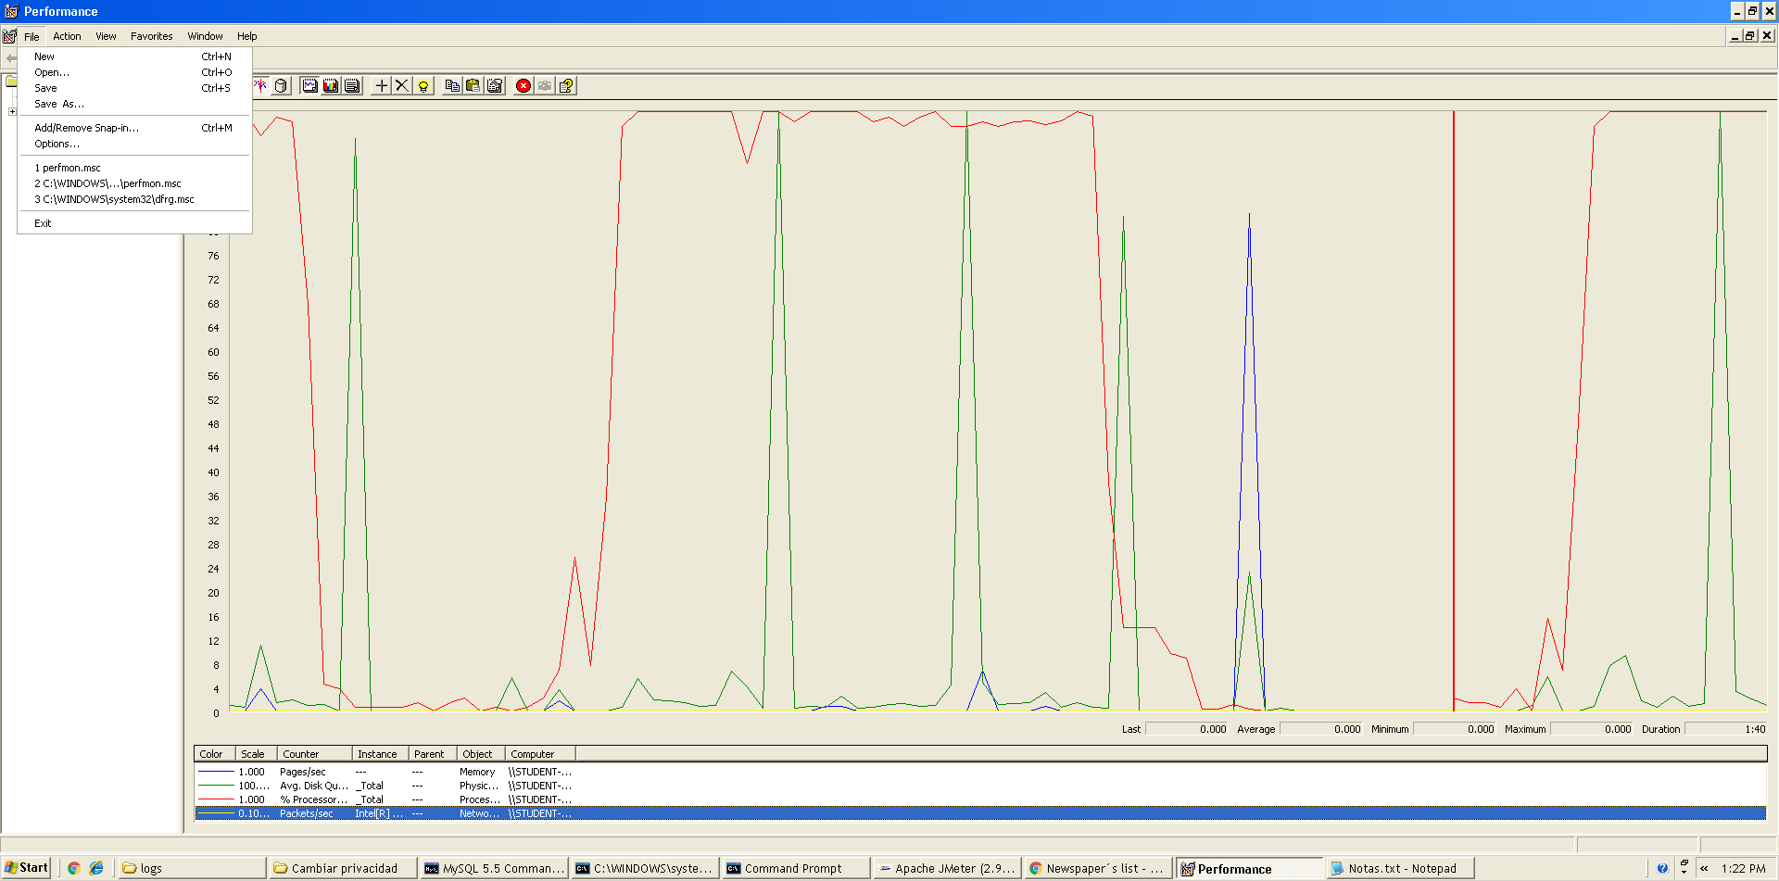

Vemos que efectivamente la CPU está la mayor parte del tiempo usándose un 100% provocando picos del disco duro.

**Usuarios máximos: 300**

# UC18: Cambiar privacidad de newspaper (Acme-Newspaper 23.1)

Comenzamos aumentando el número de usuarios de la misma manera de siempre, hasta que llegamos a 500 usuarios ejecutando una sola vez el script, obteniendo estos resultados:

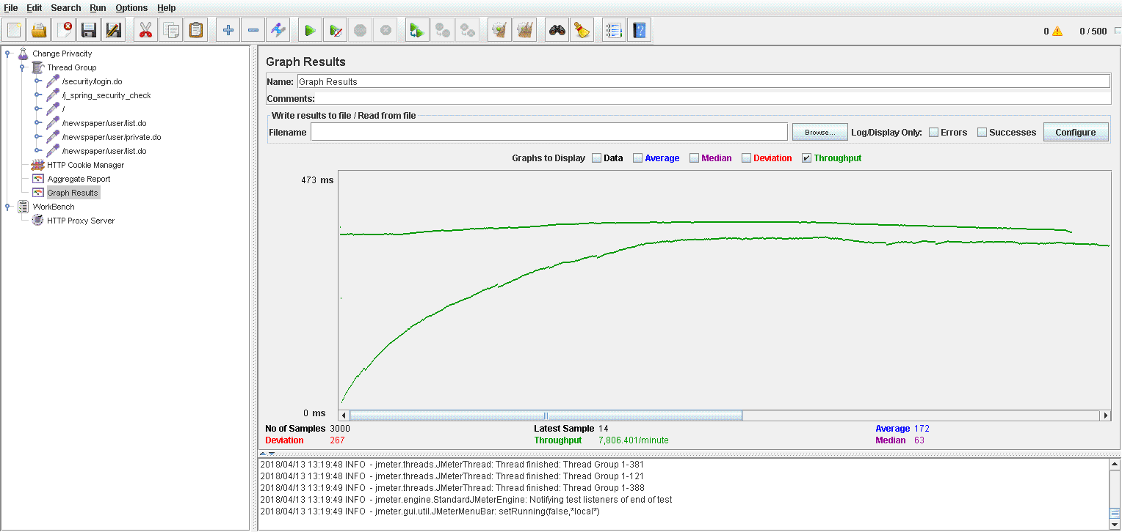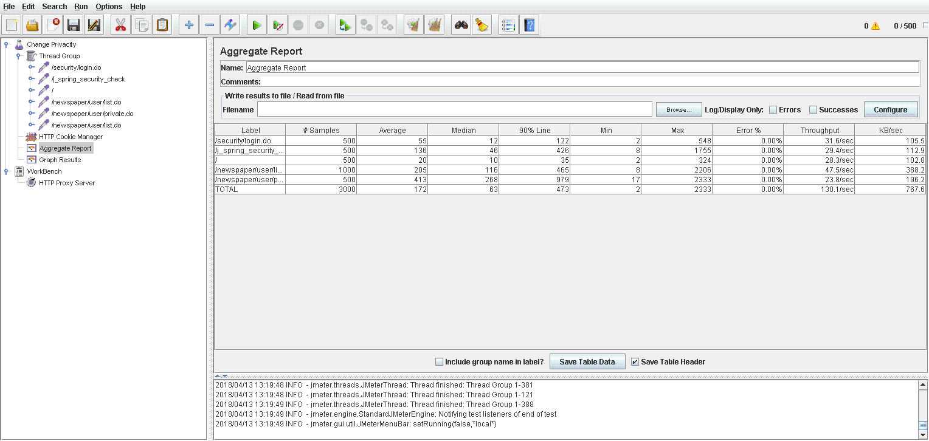

No parece haber problema en este caso, pero si lo intentamos con 500 usuarios ejecutando 2 veces el script cada uno, comenzamos a observar errores debido a un cuello de botella:

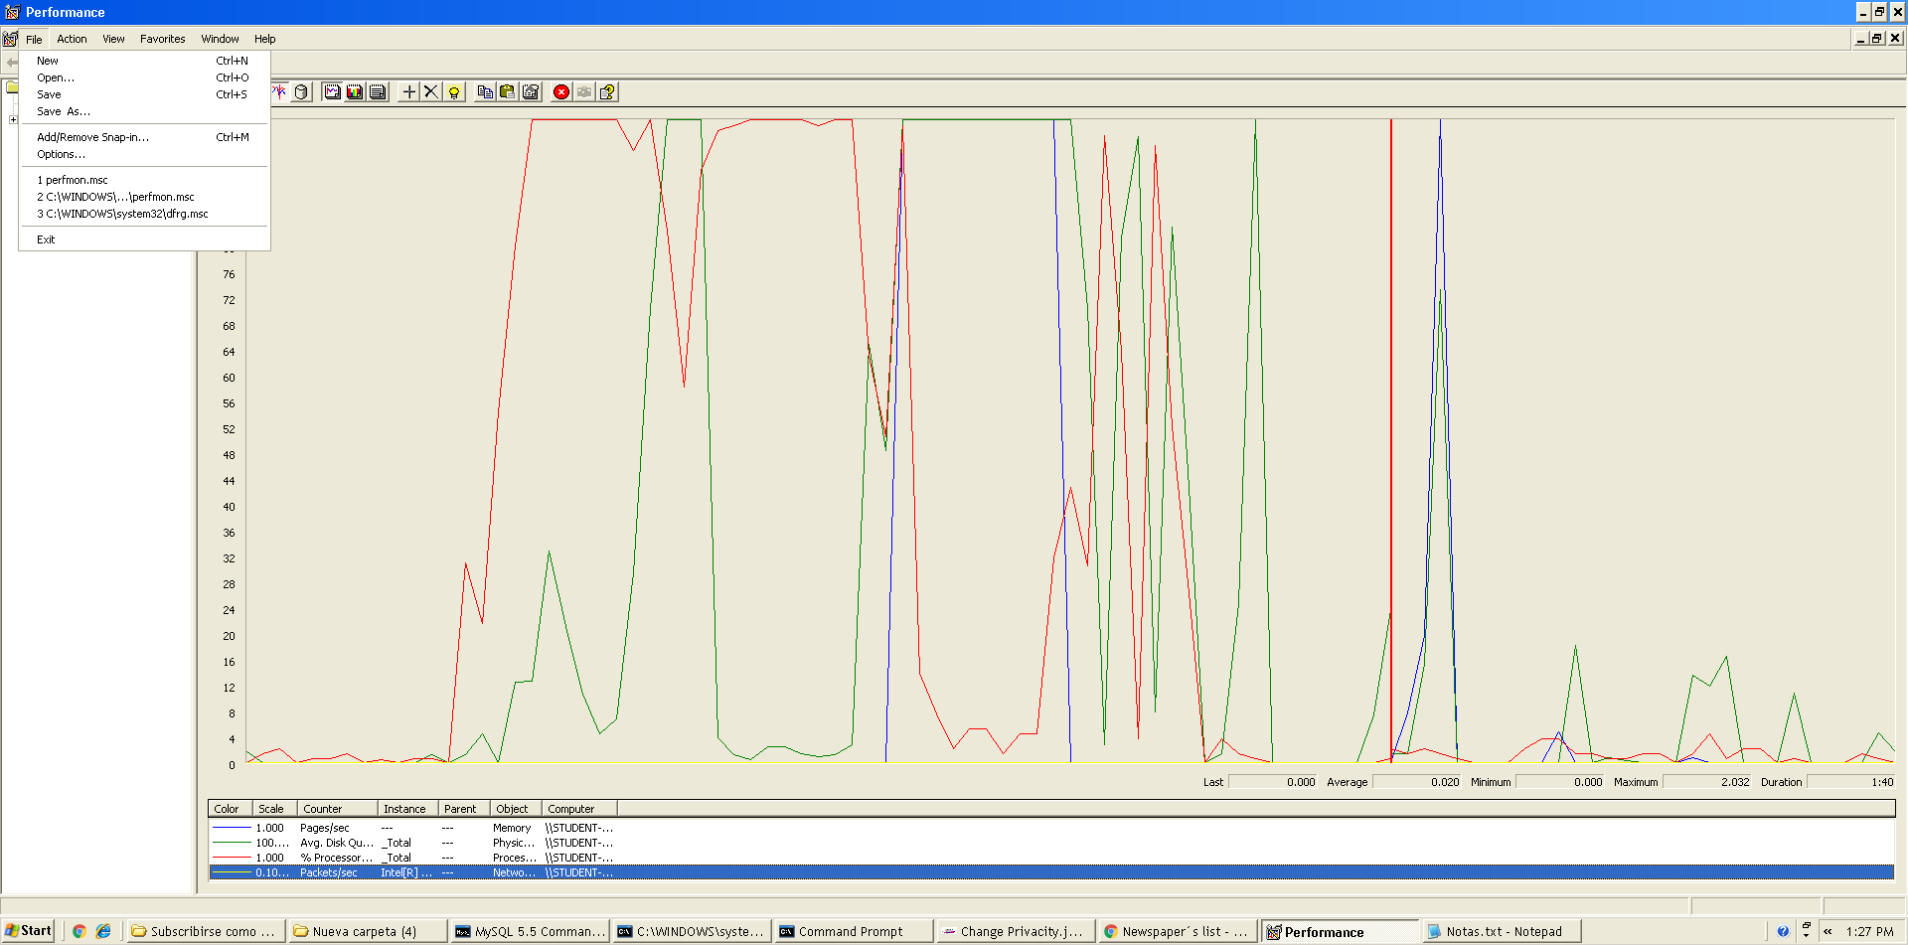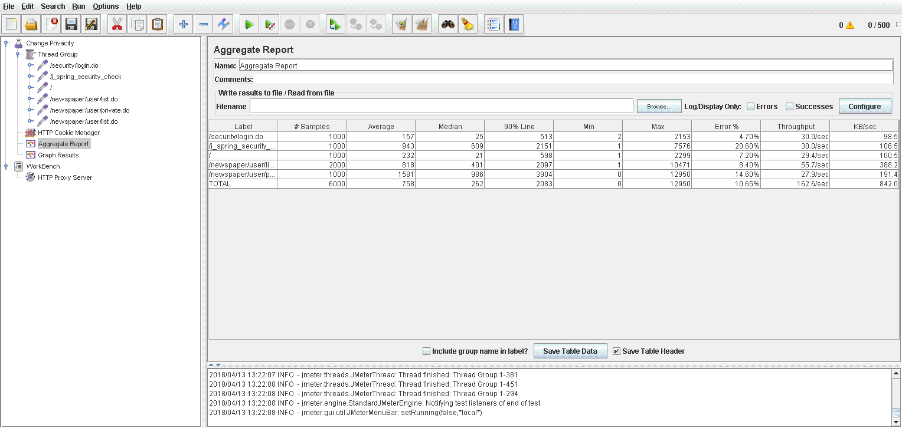

La causa parece ser la CPU y el Disco duro.

**Número máximo de Usuarios: 500**

# UC19: Dashboard

Para este caso de uso hemos obtenido 255 usuarios concurrentes sin errores:

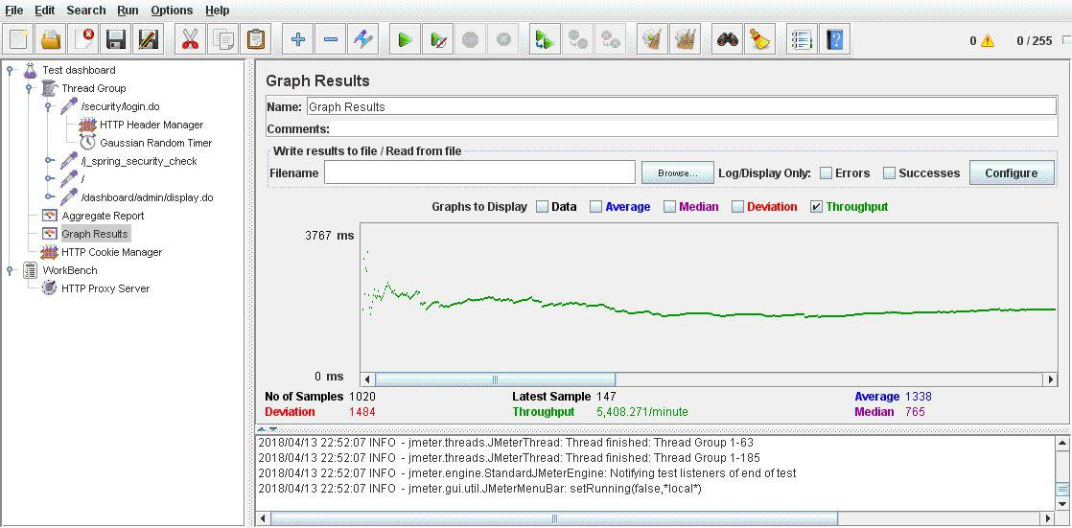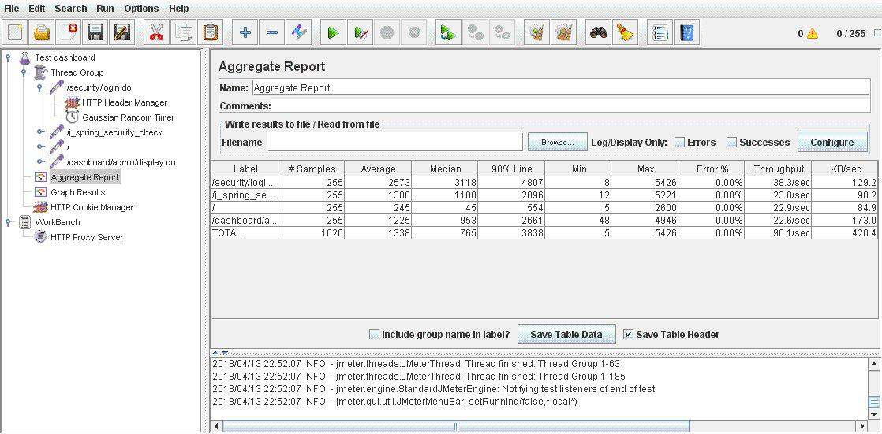

Sin embargo a partir de 255 usuarios comienza a haber cuello de botella producido por la CPU:

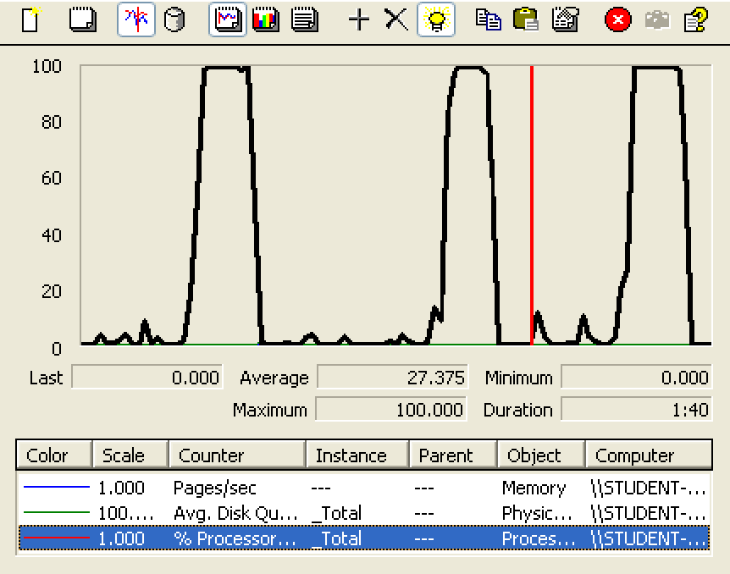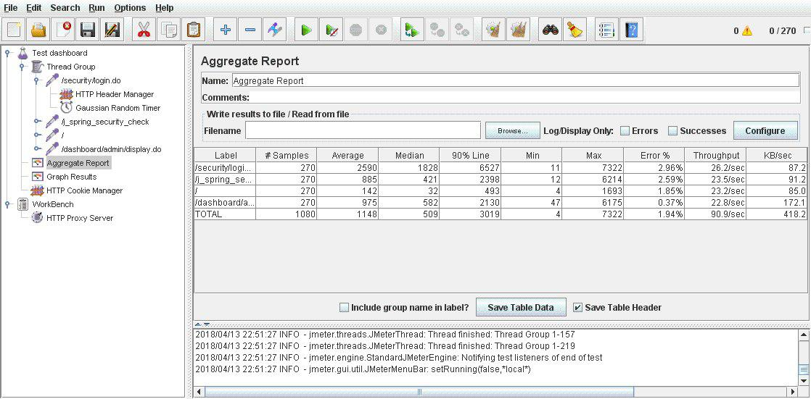

**Usuarios máximo: 255**

# Resumen de los test de rendimiento

Tras realizar todos los test de rendimiento podemos decidir cual sería el número de usuarios máximo que nuestro sistema puede soportar.

|  |  |
| --- | --- |
| Caso de uso | Máx. Usuarios |
| UC1 | 600 |
| UC2 | 600 |
| UC3 | 250 |
| UC4 | 255 |
| UC5 | 230 |
| UC6 | 550 |
| UC7 | 300 |
| UC8 | 278 |
| UC9 | 248 |
| UC10 | 242 |
| UC11 | 60 |
| UC12 | 400 |
| UC13 | 650 |
| UC14 | 400 |
| UC15 | 245 |
| UC16 | 600 |
| UC17 | 300 |
| UC18 | 500 |
| UC19 | 255 |

Como vemos en la gráfica el caso de uso xx es el que menos usuarios puede soportar, sin embargo, tenemos que tener en cuenta que este caso de uso es exclusivo de admins por lo que nos indica ese dato es que el sistema no podría soportar más de 60 admins. En nuestro sistema tan solo tenemos un admin por lo que podemos obviar ese dato. Tras ese, el caso de uso que menos actores en general soporta es el xx.

Para estas pruebas hemos usado los equipos proporcionados por la asignatura. Están configurados con Windows XP Professional 64 bit, 30gb de disco duro, 2Gb de ram y un procesador de 2 núcleos. Para medir el uso de los recursos usados durante las pruebas hemos usado performance.

El más bajo es el UC11 el cual tan solo soporta 60 usuarios pero dado que es de uso exclusivo de admin no podemos considerar que ese es el máximo de usuarios.

El segundo más bajo es el UC5 el cual tiene 230 usuarios como máximo, por lo tanto podemos determinar que el **número máximo de usuarios es 230.**